

305 CAD Santos Neto
308 CAD EN-AEL Canotilho Castro
312 CAD Silva Guerreiro
316 CAD Ribeiro Gaspar

Vigilância Costeira de Portugal Continental com UAV

Sistemas de Apoio à Decisão









305 CAD Santos Neto
308 CAD EN-AEL Canotilho Castro
312 CAD Silva Guerreiro
316 CAD Ribeiro Gaspar

Vigilância Costeira de Portugal Continental com UAV

Alfeite

2026

Resumo
Desenvolveu-se um Sistema de Apoio à Decisão (SAD) para vigilância costeira de Portugal Continental, recorrendo ao UAV TEKEVER AR5, integrando técnicas de data mining (PCA, clustering, classificação com SMOTE e lógica difusa) e métodos de otimização (MCLP e dimensionamento de frota).
O domínio de estudo foi descrito numa grelha de 1.156 células, das quais 274 foram classificadas como alto risco (limiar 0,5).
Os resultados indicam concentração de atividade ilícita no Algarve e no eixo Setúbal–Lisboa. O modelo MLP obteve uma ROC-AUC de 0,93 ± 0,02 (a precisão da classe minoritária — 3,4 % marítimo — permanece modesta). Porto e Portimão cobrem 100 % do risco (MCLP k=2); para 24 h persistentes são necessários 9 AR5 (rede distribuída). O sistema apresenta ganho de patrulha de 2,13× (IC95 1,97–2,31) e 85,2 % de acerto em holdout (n=54). Geocodificação por concelho: 231/335 apreensões marítimas. Protótipo web com demonstração AIS.

Palavras-chave: Sistemas de Apoio à Decisão; data mining; clustering; classificação; lógica difusa; otimização; vigilância marítima; TEKEVER AR5.

Abstract
This work develops a Decision Support System (DSS) for maritime surveillance of mainland Portugal using the TEKEVER AR5 unmanned aerial vehicle (UAV), integrating a data-mining pipeline (PCA, spatial clustering, SMOTE-based classification, and fuzzy logic) with optimization models for facility location (MCLP) and fleet sizing.
The study area is discretized into 1,156 spatial cells, of which 274 are classified as high-risk (threshold 0.5).
Results show concentration in the Algarve and Setúbal–Lisbon axis. The MLP achieves ROC-AUC 0.93 ± 0.02. Porto and Portimão cover 100 % of risk (MCLP k=2); 9 AR5 sustain 24 h surveillance with distributed launch bases. The DSS captures 2.13× more risk than random patrol (95% CI 1.97–2.31) and places 85.2 % of 2023–2024 seizures in high-risk cells (n=54). Concelho-level geocoding (231/335 maritime seizures). Web prototype with demo AIS.
Keywords: Decision Support Systems; data mining; clustering; classification; fuzzy logic; optimization; maritime surveillance; TEKEVER AR5.

Índice
1. Introdução 1
1.1 Objetivos e questões de investigação 2
2. Enquadramento teórico e revisão de literatura 2
2.1 Sistemas de Apoio à Decisão e o processo de decisão 2
2.2 Extração de conhecimento e data mining 3
2.3 Técnicas analíticas mobilizadas 3
3. Caracterização dos dados e do meio operacional 4
3.1 O conjunto de dados de apreensões 4
3.2 As quatro ameaças e a sua assinatura espacial 4
3.3 Aquisição e construção das intensidades de risco a partir de dados abertos 5
4. Pipeline de data mining 6
4.1 Preparação dos dados 6
4.2 Redução de dimensionalidade 7
4.3 Modelação descritiva: segmentação espacial por clustering 7
4.4 Modelação preditiva: deteção da natureza marítima das apreensões 8
4.4.1 Desenho experimental 8
4.4.2 Análise comparativa por família de algoritmos 9
4.5 Agregação difusa do risco multi-ameaça 11
4.5.1 Justificação dos pesos por AHP (Processo de Hierarquia Analítica) 12
5. Otimização: localização de bases, dimensionamento da frota e sensibilidade 13
5.1 Cobertura de risco e a falácia do raio fixo 13
5.2 Dimensionamento para vigilância persistente 13
5.3 O número ótimo de bases 14
5.4 Análise de sensibilidade 15
6. Painel geoespacial interativo e plataforma operacional 15
6.1 Plataforma operacional quase em tempo real 16
7. Validação 18
7.1 Validação por estudo de caso 18
7.2 Backtesting temporal (apreensões 2011–2022 → teste 2023–2024) 20
7.3 Baseline de patrulha 20
7.4 Caixas de resposta ao objetivo 21
7.5 Validação da camada de imigração (Portugal Continental) 21
7.6 Leitura crítica das métricas 22
8. Discussão, limitações e recomendação 23
8.1 Discussão das questões de investigação 23
8.2 Limitações e ameaças à validade 23
8.3 Recomendação final 24
9. Conclusão e trabalho futuro 25
10. Referências 26
11. Anexos 29
Anexo A — Figuras 29
Anexo B — Tabelas de resultados 41

1. Introdução
A República Portuguesa exerce jurisdição sobre uma das maiores Zonas Económicas Exclusivas (ZEE) da União Europeia, com uma área marítima que excede em mais de dezoito vezes a sua superfície terrestre. Esta vasta extensão, conjugada com a posição geográfica do país no flanco sudoeste do continente europeu, à entrada do Mediterrâneo e as rotas atlânticas provenientes de África e da América do Sul, coloca sobre as autoridades nacionais um encargo de fiscalização considerável. Sobre o mesmo espaço incidem, em simultâneo, ameaças de natureza muito distinta: o tráfico de estupefacientes por via marítima, a pesca ilegal, não declarada e não regulamentada (INN), a poluição por descargas de hidrocarbonetos e a imigração irregular. Cada uma destas ameaças possui assinaturas espaciais, temporais e comportamentais próprias.
A doutrina clássica de fiscalização marítima assenta em meios tripulados: navios de patrulha oceânica e aeronaves de patrulhamento marítimo, cujo custo-hora elevado e cuja autonomia limitada restringem severamente a persistência da cobertura. É neste contexto que os veículos aéreos não tripulados (UAV) de longa autonomia, de que o TEKEVER AR5 é um exemplo maduro e de origem nacional, se afirmam como um multiplicador de força: com uma autonomia que ronda as 16 a 20 horas e um conjunto sensorial que combina câmaras eletro-óticas e de infravermelhos, recetor de Sistema de Identificação Automática (AIS) e capacidade de interceção de sinais, o AR5 permite manter uma presença sensorial sobre áreas extensas a uma fração do custo dos meios convencionais. A questão deixa de ser, portanto, se se deve recorrer a estes meios, e passa a ser como os empregar de forma ótima.
Esta passagem do «se» para o «como» é, na sua essência, um problema de apoio à decisão. Trata-se de uma decisão semiestruturada, situada ao nível do controlo de gestão e do planeamento: comporta componentes perfeitamente quantificáveis (a autonomia da aeronave, a área a cobrir, o alcance dos sensores) mas também elementos de juízo que não admitem formulação puramente algorítmica (a ponderação relativa das ameaças, a tolerância a falhas de cobertura, a aceitação de risco residual). Decisões desta natureza são precisamente o domínio por excelência dos Sistemas de Apoio à Decisão (SAD), que não pretendem substituir o decisor, mas sim ampliar a sua capacidade de análise, tornando explícitos os dados, os modelos e os compromissos subjacentes.
O presente trabalho parte de um estudo anterior do mesmo grupo (Santos Neto, Silva Guerreiro, & Ribeiro Gaspar, 2026), no qual, recorrendo a Sistemas de Informação Geográfica (SIG), se modelaram as áreas de atuação do AR5 em função das condições de vento. Esse estudo, embora sólido na sua caracterização geográfica, adotava um raio operacional fixo e conservador de 90 km e não procurava otimizar o número nem a localização dos meios. O contributo deste trabalho é, portanto, duplo: por um lado, substituir a delimitação geográfica estática por um índice de risco fundamentado em dados, extraído por técnicas de data mining a partir de evidência empírica; por outro, formular e resolver explicitamente os problemas de localização de bases e de dimensionamento de frota, transformando o conhecimento sobre as ameaças em recomendações operacionais quantificadas.

1.1 Objetivos e questões de investigação
O objetivo geral é conceber, implementar e validar um SAD que apoie o emprego do AR5 na vigilância costeira de Portugal Continental. Deste objetivo geral decorrem as seguintes questões de investigação, que orientam a estrutura do trabalho e às quais a Secção 5 responde de forma explícita:
- Q1. Onde se concentra, de facto, a atividade ilícita marítima, e é essa concentração consistente entre fontes de dados e métodos de análise independentes? - Q2. É possível prever a natureza marítima de uma ocorrência a partir dos seus atributos, e que algoritmo o faz com maior fiabilidade num cenário de classes fortemente desequilibradas? - Q3. Qual é o fator que efetivamente limita a cobertura, o alcance da aeronave ou a capacidade de revisita sensorial? - Q4. Quantas aeronaves e quantas bases são necessárias para garantir uma vigilância persistente 24 horas, e qual a sensibilidade desse efetivo aos parâmetros do sistema?

2. Enquadramento teórico e revisão de literatura

2.1 Sistemas de Apoio à Decisão e o processo de decisão
Um Sistema de Apoio à Decisão é, na definição consensual da literatura, um sistema de informação interativo, baseado em computador, que combina dados e modelos para auxiliar decisores na resolução de problemas semiestruturados ou não estruturados (Turban et al., 2011). A sua génese conceptual remonta ao modelo de processo de decisão de Simon (1977), que decompõe a decisão em três fases sucessivas e iterativas: inteligência (identificação e diagnóstico do problema, recolha de dados), conceção (formulação e modelação de alternativas) e escolha (seleção e implementação da alternativa preferida). Marakas (2003) reformula este ciclo numa sequência operacionalmente sugestiva — Medir → Analisar → Agir — que se adota neste trabalho por traduzir com fidelidade o seu fluxo: medem-se as ameaças através dos dados disponíveis, analisam-se esses dados por técnicas de data mining e otimização, e age-se através de uma recomendação concreta de emprego de meios. Subjacente a todo o processo está a hierarquia dados → informação → conhecimento: os registos brutos de apreensões e os relatórios institucionais constituem dados; a sua transformação em mapas de risco, agrupamentos e modelos preditivos produz informação; e a síntese desta no número e na localização ótima de meios constitui o conhecimento acionável que o SAD entrega ao decisor.

2.2 Extração de conhecimento e data mining
A componente analítica do trabalho insere-se no processo de descoberta de conhecimento em bases de dados como uma sequência de etapas: seleção, pré-processamento, transformação, data mining e interpretação/avaliação, das quais o data mining propriamente dito é apenas o passo de aplicação dos algoritmos. As tarefas de data mining dividem-se classicamente em descritivas, que procuram resumir a estrutura latente dos dados (de que o clustering é o exemplo central), e preditivas, que procuram inferir o valor de uma variável-alvo (de que a classificação é o caso mais comum). Ambas são mobilizadas neste trabalho de forma complementar: a segmentação descritiva identifica zonas de patrulha, e a modelação preditiva caracteriza os determinantes da atividade marítima.

2.3 Técnicas analíticas mobilizadas
O trabalho aplica o ciclo KDD (Fayyad et al., 1996) no paradigma Medir→Analisar→Agir (Marakas, 2003): PCA para redução de dimensionalidade; clustering (k-médias, hierárquico, FCM, DBSCAN) para segmentação espacial; classificação (Bayes, k-vizinhos, árvores CART, MLP) com validação cruzada e SMOTE para classes raras; lógica difusa Mamdani para agregação prudencial do risco; e otimização de localização (set cover e MCLP; Church & Revelle, 1974) para bases e frota.

3. Caracterização dos dados e do meio operacional
Todo o sistema: grelha de procura, intensidades de risco, mapas, otimização e validação, restringe-se à costa e às águas marítimas de Portugal Continental (longitude −11,0° a −7,38°, até ~300 km da costa), excluindo Espanha e águas sob jurisdição estrangeira.

3.1 O conjunto de dados de apreensões
A espinha dorsal empírica do trabalho é um conjunto de dados de 9 727 registos de apreensões de droga em Portugal entre 2011 e 2024, com treze atributos que combinam as dimensões: temporal, geográfica, substantiva e a contextual (local físico da apreensão e modo de transporte). Em termos da tipologia de dados da disciplina, coexistem atributos numéricos contínuos (a quantidade apreendida), categóricos nominais e temporais. Após a limpeza descrita na Secção 4.1, retêm-se 9 725 registos úteis.

3.2 As quatro ameaças e a sua assinatura espacial
campo de intensidade espacial (Secção 3.3)
Tabela 1 - Fontes de dados reais por ameaça e respetiva assinatura espacial.
Ameaça | Fonte de dados real utilizada | Natureza do dado | Assinatura espacial observada
Tráfico de droga | 9 725 apreensões UNODC/IDS (2011–2024), geocodificadas por distrito costeiro | Eventos pontuais (n = 335 marítimos) | Algarve e eixo Setúbal–Lisboa; aproximações atlânticas SW
Pesca ilegal (INN) | EMODnet vessel density pesca (02) + anomalia pesca/AIS | Grelha de intensidade AIS (horas) + rácio pesca/tráfego | Bancos do NW (≈ 42°N), ao largo de Peniche–Lisboa e sul do Algarve
Poluição/derrames | EMODnet vessel density — carga (10) + tanque (11) | Grelha de intensidade AIS (horas) | Corredor de tráfego N–S a oeste de Lisboa (≈ 10,2°W) e Cabo de São Vicente
Imigração irregular | imigracao_pt_costa.csv (20 desembarques SEF/Frontex/CP, 2019–2024) + IOM em águas marítimas PT | Eventos pontuais georreferenciados (n = 20 desembarques; 0 incidentes IOM em mar PT após filtro rigoroso) | Algarve (rotas atlânticas) e corredor Setúbal–Lisboa

3.3 Aquisição e construção das intensidades de risco a partir de dados abertos
Para a pesca ilegal e a poluição, recorreu-se ao serviço Web Coverage Service (WCS) do EMODnet Human Activities, do qual se extraiu a densidade média de embarcações (em horas de presença AIS por célula) para a janela geográfica de Portugal Continental (EPSG:3857), nas categorias de pesca (para a pesca INN) e de carga e tanque (cuja sobreposição constitui o proxy físico do risco de derrame, por coincidir com os corredores de maior tráfego mercante, à semelhança da concentração de alertas do serviço CleanSeaNet da EMSA).
Para a imigração ilegal, compilou-se o ficheiro dados/fontes/imigracao_pt_costa.csv com 20 desembarques marítimos documentados em Portugal Continental (Algarve e Setúbal, 2019–2024), a partir de registos públicos SEF/Frontex e comunicações da GNR/CP. Complementarmente, descarregou-se o IOM Missing Migrants Project (HDX, CC-BY 4.0) e filtraram-se incidentes estritamente em águas marítimas (função ponto_em_mar, caixa −11,0° a −7,38° W, 36,85° a 42,20° N, sem território continental nem águas espanholas). O campo de imigração combina 70 % do KDE dos desembarques nacionais com 30 % do KDE IOM marítimo (campo_imigracao_combinado), reforçando o sinal no Algarve onde se concentram as chegadas documentadas. Para o tráfico de droga, geocodificaram-se as apreensões de natureza marítima ao nível do distrito costeiro.
Cada fonte é depois projetada para a grelha de procura comum (Secção 4.5). As fontes pontuais (droga e imigração) são convertidas em campos contínuos por estimação de densidade por núcleos (KDE) gaussianos, ponderada, no caso da imigração, pelo número de vítimas de cada incidente. As grelhas de densidade de embarcações são amostradas em cada célula, comprimidas logaritmicamente (a densidade de tráfego é fortemente assimétrica), suavizadas espacialmente (um pesqueiro ou corredor é uma área, não um ponto) e normalizadas de forma robusta por percentil. Deste modo, as quatro intensidades passam a refletir padrões observados e não pressupostos, ficando o sistema original de núcleos fundamentados disponível apenas como mecanismo de salvaguarda (fallback) caso as fontes não estejam acessíveis.
Para o tráfico de droga, cada apreensão marítima geocodificada contribui para um KDE gaussiano com peso temporal exp(−0,15×Δanos), privilegiando padrões recentes sem descartar o histórico. Para a pesca INN, a densidade EMODnet de embarcações de pesca (75 %) combina-se com a anomalia pesca/AIS (25 %), o rácio entre esforço de pesca e tráfego geral na célula, que realça pesqueiros com atividade desproporcionada.

4. Pipeline de data mining

4.1 Preparação dos dados
A preparação dos dados é a fase mais trabalhosa e, simultaneamente, a mais determinante de qualquer projeto de data mining, na medida em que vale o princípio de que dados de má qualidade produzem necessariamente modelos de má qualidade (garbage in, garbage out). O módulo de pré-processamento executa, por esta ordem, as seguintes operações. A limpeza remove os registos desprovidos de data, substância ou quantidade, apenas dois em quase dez mil, harmoniza variantes textuais inconsistentes (designadamente a designação «Western and Central Europe», normalizada para «West and Central Europe») e corrige gralhas detetadas. O tratamento de valores omissos substitui as quantidades em falta pela mediana da respetiva unidade preferida à média por ser robusta a outliers e atribui o rótulo «Desc.» às regiões sem localização. A transformação deriva, a partir da data, o ano, o mês e a estação do ano, e converte todas as quantidades para uma unidade comum (gramas). A discretização reduz as 42 substâncias originais a sete grupos farmacológicos e classifica as regiões em três faixas latitudinais (Norte, Centro, Sul). A codificação converte as variáveis categóricas em representação binária (one-hot, com um indicador por categoria) e normaliza as variáveis numéricas por padronização Z-score, passo indispensável para os algoritmos sensíveis a distâncias. Finalmente, define-se a variável-alvo binária marítimo, que assume o valor 1 quando o local de apreensão remete para águas, porto ou águas internacionais, ou quando o modo de transporte é uma embarcação.
A construção da variável-alvo mereceu cuidado particular para evitar fuga de informação, excluíram-se dos atributos preditores todas as variáveis que, direta ou indiretamente, codificassem a própria definição de «marítimo» (designadamente o local físico e o modo de transporte), retendo-se apenas atributos genuinamente antecedentes: o grupo de droga, a quantidade, a região e os descritores temporais. Esta opção, embora penalize as métricas em termos absolutos, assegura que o desempenho reportado reflete a verdadeira capacidade preditiva do sistema num cenário real, e não um artefacto de contaminação.

4.2 Redução de dimensionalidade
A codificação one-hot das variáveis categóricas expande o espaço de atributos, tornando pertinente uma análise da sua dimensão intrínseca por PCA. O resultado é, em si mesmo, revelador: a primeira componente principal explica apenas 14,5 % da variância total e a segunda 10,5 %, sendo necessárias dez componentes para acumular 80 % da variância (Figura 3; Tabela B1, Anexo B). Esta dispersão da variância por muitas direções traduz uma elevada dimensão intrínseca, consequência direta da natureza categórica e pouco correlacionada dos atributos, e fornece uma justificação empírica para o recurso a modelos não lineares (como o percetrão multicamada) e para a preferência por métricas de avaliação robustas, dado que nenhuma projeção de baixa dimensão captura adequadamente a estrutura dos dados.

4.3 Modelação descritiva: segmentação espacial por clustering
A primeira aplicação de data mining visa responder à questão Q1, onde se concentra a atividade ilícita de forma independente do modelo de risco, conferindo-lhe validação externa. Geocodificaram-se os registos ao nível do concelho ou distrito (operação que cobre cerca de 83 % das observações), projetaram-se as coordenadas e aplicou-se clustering sobre as apreensões do território continental.
A escolha do número de grupos apoiou-se conjuntamente no método do cotovelo e no coeficiente de silhueta (Figura 4). A inércia decresce de forma acentuada até k = 4, ponto a partir do qual os ganhos se tornam marginais, e o coeficiente de silhueta atinge o seu máximo (0,749) precisamente em k = 4, convergência que fundamenta solidamente esta escolha. O DBSCAN, aplicado como termo de comparação, identifica dez núcleos densos, refletindo a existência de concentrações dentro das grandes regiões.
Aplicado especificamente às apreensões de natureza marítima, o k-médias define quatro zonas de patrulha cuja distribuição é inequívoca (Tabela 2): o Algarve concentra 123 apreensões (53 % do total marítimo), o eixo Setúbal–Lisboa 87 (37 %) e a faixa Porto–Noroeste 21 (9 %), restando um núcleo interior residual de 3 ocorrências. Os centróides destas três zonas costeiras coincidem, com notável aproximação, com os máximos do índice de risco, o que constitui a validação cruzada pretendida: dois caminhos analíticos independentes, um assente na evidência institucional agregada das quatro ameaças, outro na geometria empírica das apreensões, convergem para o mesmo retrato espacial.
O Fuzzy C-Means, aplicado às mesmas observações, corrobora a robustez desta segmentação: o coeficiente de partição difusa de 0,923 indica grupos bem separados, com a maioria das observações a exibir um grau de pertença elevado ao seu cluster dominante (Figura 6). A fuzzificação acrescenta, contudo, informação útil ao assinalar as observações de fronteira tipicamente situadas entre o Algarve e o litoral Alentejano, cuja afetação ambígua sugere a conveniência de uma cobertura sensorial contínua em vez de fronteiras de patrulha rígidas.
Tabela 2 - Zonas de patrulha marítimas identificadas por k-médias (k = 4).
Zona | Centróide (lat, lon) | N.º de apreensões | Peso relativo
Algarve | (37,03 ; −7,93) | 123 | 53 %
Setúbal–Lisboa | (38,63 ; −8,93) | 87 | 37 %
Porto–Noroeste | (41,17 ; −8,55) | 21 | 9 %
Interior (residual) | (41,77 ; −6,74) | 3 | 1 %

4.4 Modelação preditiva: deteção da natureza marítima das apreensões
A segunda aplicação responde à questão Q2: será possível, conhecidos apenas os atributos antecedentes de uma apreensão, prever se esta é de natureza marítima? A resposta tem valor direto, pois a identificação dos determinantes da via marítima informa a afetação do esforço de vigilância.

4.4.1 Desenho experimental
O problema é de classificação binária fortemente desequilibrada: apenas 3,4 % das observações são marítimas. Este desequilíbrio condiciona todo o desenho experimental. Em primeiro lugar, torna a exatidão global uma métrica enganadora, um classificador trivial que nunca preveja «marítimo» atingiria cerca de 96,6 % de exatidão sem qualquer utilidade, razão pela qual se privilegiam a sensibilidade, a pontuação F1, a área sob a curva ROC (ROC-AUC) e, muito em particular, a área sob a curva precisão–sensibilidade (PR-AUC), que Davis e Goadrich (2006) demonstram ser mais informativa do que a ROC-AUC quando a classe positiva é rara; todas são complementadas pela inspeção direta das matrizes de confusão. Em segundo lugar, motiva a aplicação de técnicas de reequilíbrio. Adotou-se o SMOTE (Synthetic Minority Over-sampling Technique) que gera exemplos sintéticos da classe minoritária por interpolação entre vizinhos, em vez da simples replicação. Crucialmente, o SMOTE foi encapsulado num pipeline de modo a ser reaplicado apenas nos folds de treino de cada partição da validação cruzada, evitando a fuga de informação, as árvores de decisão recorrem, em alternativa, à ponderação de classes.
Cada uma das quatro famílias de algoritmos foi avaliada em duas configurações: uma base, com parâmetros por omissão, e uma otimizada por pesquisa exaustiva em grelha com validação cruzada estratificada de cinco folds, maximizando o F1. A avaliação final faz-se sobre uma partição de teste estratificada (30 %), independente, e os hiperparâmetros selecionados constam da Tabela B7 (Anexo B). Os atributos preditores são o grupo de droga, a quantidade, a região e os descritores temporais, excluindo-se deliberadamente, como discutido na Secção 4.1, quaisquer variáveis que codifiquem a definição do alvo.

4.4.2 Análise comparativa por família de algoritmos
A Tabela 3 sintetiza o desempenho em teste e a Tabela B4 (Anexo B) os resultados da validação cruzada das configurações otimizadas. A leitura conjunta revela um padrão pedagogicamente rico.
O classificador de Bayes ilustra de forma paradigmática os perigos da classe rara combinada com a violação do pressuposto de independência. Atinge uma sensibilidade de 0,98, deteta quase todas as apreensões marítimas, mas a sua confiança positiva colapsa para 0,04, inundando o decisor de falsos alarmes. A otimização do parâmetro de suavização eleva a sua ROC-AUC de 0,87 para 0,90, mas a PR-AUC permanece modesta (0,44), e o F1 não ultrapassa 0,08. A divergência entre uma ROC-AUC elevada e uma PR-AUC baixa é precisamente o fenómeno antecipado por Davis e Goadrich (2006): a ROC-AUC, ao integrar sobre a taxa de falsos positivos, mascara a dificuldade real de discriminação numa região de elevada sensibilidade quando a classe positiva é rara.
Os k-vizinhos mais próximos beneficiam claramente da otimização: a seleção de cinco vizinhos com ponderação pela distância eleva a pontuação F1 de 0,531 (base) para 0,592 (otimizada), o melhor valor pontual em teste, sustentado por uma sensibilidade de 0,78 e uma confiança positiva de 0,48.
As árvores de decisão oferecem um caso de estudo instrutivo sobre os limites da otimização: a procura em grelha, ao maximizar o F1, selecionou uma árvore sem limite de profundidade que, embora atinja a maior confiança positiva (0,50), vê a sua sensibilidade cair para 0,55 e, sobretudo, a sua capacidade de ordenação degradar-se acentuadamente (ROC-AUC de 0,77 e PR-AUC de 0,36) sintoma claro de overfitting. A árvore base, mais rasa, generaliza melhor em termos de PR-AUC (0,55). A árvore conserva, em qualquer caso, a vantagem decisiva da interpretabilidade: as suas regras são auditáveis e a análise de importância dos atributos (Figura 12) identifica inequivocamente o grupo de droga, a quantidade e a região como preditores dominantes, em coerência com o domínio.
O perceptrão multicamada revela-se o modelo mais equilibrado e robusto. Na sua configuração otimizada (uma camada oculta de 64 neurónios), alcança simultaneamente a maior ROC-AUC (0,944) e a maior PR-AUC (0,674) em teste, com uma sensibilidade de 0,80 combinação que nenhum outro modelo iguala. Esta superioridade confirma-se na validação cruzada, onde mantém a maior ROC-AUC (0,926 ± 0,022) e a maior PR-AUC (0,625 ± 0,069), atestando uma generalização estável. A sua capacidade de modelar interações não lineares entre atributos compensa a elevada dimensão intrínseca evidenciada pela PCA. O custo é a opacidade: ao contrário da árvore, o perceptrão não fornece regras explícitas, exigindo técnicas de explicabilidade para a sua justificação.
Tabela 3 - Desempenho dos classificadores no conjunto de teste, em configuração base e otimizada (F1 e AUC como extensão à nomenclatura da disciplina). Em negrito, os melhores valores de cada métrica.
Modelo | Precisão/exatidão | Confiança positiva | Sensibilidade | F1 | ROC-AUC | PR-AUC
Bayes (base) | 0,225 | 0,042 | 0,980 | 0,081 | 0,870 | 0,153
Bayes (otim.) | 0,225 | 0,042 | 0,980 | 0,081 | 0,900 | 0,438
k-vizinhos (base) | 0,950 | 0,394 | 0,812 | 0,531 | 0,912 | 0,522
k-vizinhos (otim.) | 0,963 | 0,476 | 0,782 | 0,592 | 0,913 | 0,515
Árvore (base) | 0,942 | 0,341 | 0,733 | 0,465 | 0,888 | 0,549
Árvore (otim.) | 0,965 | 0,500 | 0,554 | 0,526 | 0,769 | 0,357
MLP (base) | 0,950 | 0,389 | 0,802 | 0,524 | 0,921 | 0,673
MLP (otim.) | 0,954 | 0,418 | 0,802 | 0,549 | 0,944 | 0,674
A divergência sistemática entre métricas designadamente entre a ROC-AUC e a PR-AUC para o Bayes, ou entre o F1 pontual (favorável aos k-vizinhos) e a discriminação global (favorável ao perceptrão) sublinha a importância de não fundamentar conclusões num único indicador nem numa única partição. É a superioridade consistente do perceptrão nas métricas apropriadas a classes raras (PR-AUC e ROC-AUC), tanto em teste como em validação cruzada, que justifica a sua escolha como modelo recomendado.
O limiar de decisão do MLP não deve fixar-se em 0,5: treinado com SMOTE (50/50), o F1 máximo (~0,68) ocorre perto de 0,95 no conjunto de teste real (3,4 % marítimo). O SAD expõe a curva precisão–sensibilidade (Figura 11) para escolha consciente do ponto de operação face à assimetria de custos.

4.5 Agregação difusa do risco multi-ameaça
Identificadas as zonas de concentração e os determinantes da via marítima, importa sintetizar as quatro ameaças num único índice de risco georreferenciado que sirva de procura ao modelo de otimização. O território marítimo foi discretizado numa grelha de 1156 células de aproximadamente 95 km² cada. Para cada célula, computou-se a intensidade de cada ameaça (num intervalo de 0 a 1) a partir das fontes de dados reais descritas na Secção 3.3, densidade de embarcações do EMODnet para a pesca e a poluição, e estimação de densidade por núcleos sobre desembarques documentados em PT, incidentes IOM em mar e apreensões marítimas para a imigração e o tráfico, e combinaram-se as quatro intensidades por duas vias metodologicamente distintas.

4.5.1 Justificação dos pesos por AHP (Processo de Hierarquia Analítica)
Os pesos da média ponderada aplicam o AHP (Saaty, 1980) aos quatro critérios — droga, pesca, poluição e imigração — (dm/ahp_pesos.py). A matriz dá 0,376 / 0,243 / 0,191 / 0,190 com razão de consistência 0,0002, adoptados directamente no config.py; sensibilidade ±10 % mantém o n.º de células alto risco entre 238 e 287 (Figura 24), sem alterar a hierarquia espacial nem o par MCLP.
A primeira via é uma média ponderada, com pesos de 0,35 para o tráfico de droga, 0,25 para a pesca ilegal e 0,20 para cada uma das restantes ameaças, ponderação que reflete a maior disponibilidade e fiabilidade da evidência relativa ao tráfico. A segunda via é um sistema de inferência difusa de tipo Mamdani, no qual as quatro intensidades são fuzzificadas em termos linguísticos (baixo, médio, alto) por funções de pertença triangulares, combinadas por uma base de dez regras “SE–ENTÃO” que codificam o conhecimento operacional (por exemplo, «se a intensidade de droga é alta E a de imigração é alta, então o risco é muito alto»), e desfuzzificadas pelo método do centróide (Figura 14).
A comparação entre as duas vias é instrutiva (Figura 15). Os dois índices estão fortemente correlacionados (coeficiente de Pearson de 0,76), o que confere confiança à robustez do mapa de risco face à escolha do método de agregação. Contudo, o índice difuso é sistematicamente mais precaucionário: ao aplicar a lógica de que a coincidência de várias ameaças numa mesma célula eleva desproporcionadamente o risco, um efeito de conjunção que a média ponderada dilui, o sistema difuso classifica como de alto risco uma área substancialmente maior (682 células contra as 274 da média ponderada), elevando correspondentemente a frota estimada (cerca de 27 contra 11 aeronaves). Ambos os mapas preservam, todavia, a mesma hierarquia espacial, com primazia inequívoca do quadrante sul/sudoeste. A escolha entre as duas agregações é, em rigor, uma decisão de postura: a média ponderada corresponde a um planeamento de esforço médio, enquanto a agregação difusa corresponde a uma postura conservadora que dimensiona para o pior caso de coincidência de ameaças. No que se segue, adota-se a média ponderada como cenário de referência, reservando-se o índice difuso como majorante prudencial.

5. Otimização: localização de bases, dimensionamento da frota e sensibilidade

5.1 Cobertura de risco e a falácia do raio fixo
A questão Q3, alcance versus cobertura sensorial, é respondida de forma cristalina pela análise de cobertura. Replicando o pressuposto do estudo de referência, com um raio operacional de 90 km, e resolvendo o problema de cobertura máxima sobre o conjunto de doze aeródromos candidatos, obtém-se um resultado contundente: mesmo selecionando todas as doze bases disponíveis, apenas 66,8 % do risco total fica coberto (Tabela B2, Anexo B). Sob este paradigma, 19 das 274 células de alto risco situadas mais ao largo permanecem estruturalmente fora de alcance e a situação agrava-se com vento desfavorável, subindo as células não cobríveis para 46 (vento moderado) e 90 (vento forte), à medida que o raio efetivo se contrai para 76,5 km e 63 km, respetivamente. A conclusão é inequívoca: o raio de 90 km não é uma propriedade da aeronave, mas uma restrição autoimposta pelo estudo anterior, e é ela, e não a capacidade do AR5, que limita a cobertura.
Uma única base bem posicionada passa a alcançar a totalidade das 274 células de alto risco, e o problema de cobertura deixa de ser sobre se é possível cobrir o risco, para passar a ser sobre como o cobrir de forma persistente e eficiente.

5.2 Dimensionamento para vigilância persistente
A cobertura de alcance é condição necessária, mas não suficiente: que uma aeronave chegue a uma célula não significa que o seu sensor a observe com a frequência requerida. Esta distinção entre alcance e cobertura sensorial persistente é o cerne do modelo de dimensionamento. Uma aeronave em órbita observa, a cada instante, apenas uma faixa de largura útil limitada (estimada em 30 km para o sensor EO/IR em condições típicas). O número de aeronaves que têm de estar simultaneamente no ar (nₛᵢₘ), o multiplicador de rotação que sustenta a presença durante 24 horas (M) e a frota total (N) obtêm-se por:
nₛᵢₘ = ⌈ A / (V · W · T) ⌉
M = (24 / tₒₙ) / D
N = ⌈ nₛᵢₘ · M · 1,1 ⌉
Onde A é a área a cobrir, V a velocidade de patrulha do UAV, W a largura útil do sensor, T o período máximo de revisita, tₒₙ o tempo de estação efetivo por sortida e D a disponibilidade operacional da frota (fixada em 0,70 para acomodar manutenção e indisponibilidades); a margem de 10 % cobre imprevistos operacionais.
A aplicação deste modelo à área total de alto risco (26 025 km²) conduz a 3 aeronaves simultâneas e a uma frota total de 9 AR5. A frota mínima de 9 AR5 mantém-se quer no cenário com base central (Montijo, BA6), quer no cenário de rede distribuída de doze aeródromos (Secção 5.3); a rede distribuída reduz tempos médios de trânsito (55,7 km vs 120,9 km) e aumenta robustez operacional. Na faixa costeira (23 080 km²; cinco bases — Santa Cruz, Cascais, Sines, Portimão e Faro), mantêm-se 3 aeronaves simultâneas e 9 AR5. O MCLP a duas bases (Porto + Portimão) cobre 100 % do risco, mas exige 10 AR5 (Tabela B5). Frase-chave: Q3 (MCLP) responde onde instalar o mínimo de bases; Q2 responde quantos AR5 para 24 h.

5.3 O número ótimo de bases
A análise da frota em função do número de bases (Tabela B5; Figura 18) distingue MCLP e dimensionamento. Duas bases (Porto e Portimão) bastam para cobrir o risco (MCLP). Para 24 h, o mínimo é com doze bases (56,2 km de trânsito médio, frota 9 AR5). Com Montijo sozinha: 122 km, 10 AR5. Entre duas e onze bases a frota mantém-se em 10 AR5; só a rede completa reduz para 9. A Tabela 6 resume as configurações de emprego.

Tabela 6 - Configurações de emprego recomendadas (cenário de média ponderada).
Configuração | Área (km²) | Bases de lançamento | Aeronaves simultâneas | Frota total (24 h)
Faixa costeira | 23 080 | Santa Cruz, Cascais, Sines, Portimão, Faro | 3 | ≈ 9 AR5
Área total de alto risco | 26 025 | Rede completa (12 aeródromos costeiros) | 3 | ≈ 9 AR5
MCLP mínimo (referência Q3) | 26 025 | Porto (Sá Carneiro) + Portimão | 3 | ≈ 10 AR5

5.4 Análise de sensibilidade
Dado que alguns parâmetros do modelo de dimensionamento são estimativas (largura útil do sensor, período de revisita e disponibilidade), aferiu-se a robustez variando-os isoladamente (Figura 19; Tabela B6). A frota é mais sensível à largura útil e à revisita: sensor de 50 km ou revisita de 6 h reduzem a frota de 11 para 6 aeronaves; exigências mais estritas (20 km ou 2 h) elevam-na para 15 AR5. A disponibilidade operacional varia a frota entre 11 (D = 0,60) e 7 (D = 0,90). O investimento que mais reduz o efetivo é melhorar sensores e manutenção, não adquirir mais aeronaves à toa. A recomendação de 11 AR5 mantém-se estável numa banda plausível de parâmetros.

6. Painel geoespacial interativo e plataforma operacional
Um Sistema de Apoio à Decisão só cumpre verdadeiramente a sua função quando o conhecimento que produz chega ao decisor numa forma diretamente interpretável e acionável. Por isso, para além das figuras estáticas que documentam a análise, o sistema materializa-se num painel geoespacial interativo, construído sobre a biblioteca Folium, interface Python para a framework cartográfica Leaflet.js que projeta todos os produtos analíticos sobre uma carta náutica real e navegável (Figura 20). Esta opção responde a uma das principais boas práticas de visualização em SAD: a informação deve ser apresentada num suporte que o operador reconheça e manipule, com possibilidade de ampliação, medição de distâncias e ativação seletiva de camadas, em vez de imagens fixas descontextualizadas.
O painel organiza-se em camadas comutáveis pelo utilizador, integrando dados de risco, tráfego AIS e incidentes reais:
Risco agregado - mapa de calor do índice multi-ameaça e detalhe por célula.
Tráfego AIS (EMODnet) - densidade de embarcações e corredores de rotas marítimas derivados do AIS agregado, alinhadas com a capacidade sensorial do AR5.
Incidentes reais - 20 desembarques marítimos documentados em Portugal Continental (Algarve/Setúbal, 2019–2024) e 177 apreensões marítimas recentes (2020+), geocodificadas e filtradas para células marítimas, sobrepostos ao mapa de risco.
Infraestrutura operacional - doze aeródromos candidatos, duas bases recomendadas (Porto e Portimão) com raios tático (90 km) e operacional AR5, e seis setores de patrulha (k-médias).
Um painel lateral resume as respostas ao objetivo (onde, quantos, quais bases) e as métricas de validação (backtesting temporal e ganho face a patrulha aleatória). O painel inclui carta náutica (OpenSeaMap), controlo de camadas, medição em km/milhas náuticas, mini-mapa e ecrã inteiro (Figura 20).
O valor deste artefacto é duplo. Do ponto de vista operacional, transforma um relatório analítico num instrumento de planeamento de missão que um Centro de Coordenação pode usar para situar visualmente o risco, as bases e os setores, e medir distâncias de projeção em tempo real. Do ponto de vista metodológico, fecha a cadeia dados → informação → conhecimento → ação, ao colocar o conhecimento extraído pelas técnicas de data mining e otimização sobre o mesmo referencial geográfico em que a decisão é efetivamente tomada.

6.1 Plataforma operacional quase em tempo real
Para fechar o ciclo dados → informação → conhecimento → ação, desenvolveu-se uma plataforma web (plataforma/), API FastAPI e interface React/Leaflet, que consome os mesmos produtos analíticos do pipeline (resultados.json, validacao.json, camadas_mapa.json, grelha SAD de 1156 células) e expõe capacidades operacionais em tempo quase real (Figura 23):
Módulo | Função | Ligação ao relatório
Meteo (Open-Meteo) | Vento por base; impacto no alcance AR5 | Secção 5, Secção 5.4; fator_vento
Mapa de risco + zonas k-means | Células multi-ameaça e clusters de patrulha | Secção 4.3, 4.5; Fig. 16
Camadas IOM + apreensões + incidentes | Dados reais, registo manual e simulação no mapa | Sec. 3, 11; camadas_mapa.json
Rotas OR-Tools | Sortie N→S, plano 24 h (6 sectores), despacho reactivo | Secção 5; Q1/Q2/Q3
Validação de rota (Fase 2) | Score 0–100 e classe Coerente/Aceitável/Rever no HUD | Secção 5; continuidade e autonomia
Cenários pré-definidos | 7 missões alinhadas ao relatório | Secção 7.1, Tabela 7
Bases militares | FAP/Marinha/Exército ≤ 20 km costa | Secção 5, MCLP
WebSocket + alertas | Meteo, AIS, IPMA, RSS, spoofing, incidentes | Apoio à decisão dinâmica
Exportação plano missão | GeoJSON/CSV da rota e sectores | /api/export/*

A barra de estado consolida as métricas canónicas do SAD: 274 células de alto risco, frota 9 AR5, ganho 2,13×.
A interface inclui modo apresentação, reconexão automática do WebSocket e teste de fumo (smoke_test.py, 22 verificações de endpoints e rotas). Os marcadores de demonstração (spoofing e incidentes simulados) são projectados apenas em mar aberto (critério ponto_em_mar_mapa: ≥ 15 km da costa, fora de estuários), evitando posicionamento em terra no mapa OSM.
O procedimento de arranque da plataforma (instalação de dependências e lançamento dos serviços) está descrito na Secção 6 e no ficheiro plataforma/README.md.
A plataforma não substitui o painel Folium (útil para relatório e briefing estático); complementa-o com ingestão periódica (~2 min), simulação de alertas, cálculo interativo de rotas com feedback de qualidade e alertas em tempo real - ponte entre o modelo analítico e o centro de coordenação.
Confirma visualmente Q1–Q3 (setores de risco, bases MCLP, ganho 2,13×), demonstra o impacto do vento no alcance

7. Validação
A validação do SAD combina confrontação qualitativa com cenários representativos (Secção 7.1) e métricas quantitativas de backtesting temporal e baseline de patrulha (Secções 7.2–7.4).

7.1 Validação por estudo de caso
A validação de um modelo de risco não se esgota na sua coerência interna; exige confrontá-lo com a realidade que pretende descrever. À falta de um registo público georreferenciado e exaustivo de interceções, recorre-se a uma estratégia de validação por estudo de caso sobre cenários representativos, tendo em conta padrões de ocorrência reais e documentados em fontes abertas (cf. Secção 3.2), à semelhança da prática consagrada na validação de sistemas de apoio à decisão marítima. O procedimento é direto: para cada cenário, introduzem-se as suas coordenadas no SAD e verifica-se o índice de risco as classifica, a priori, como zona de elevado risco, e qual a base recomendada e a distância de projeção que o sistema lhe associa. Os três cenários cobrem deliberadamente as quatro ameaças e as principais geografias de ameaça identificadas.
O primeiro cenário representa a entrada de haxixe pelas aproximações marítimas do Algarve oriental (37,05 °N; 8,40 °W): risco 0,52, dominado pela componente de droga (0,87), com Portimão a 19 km como base de projeção mais próxima. O segundo cenário, de imigração irregular por desembarque no Algarve (37,02 °N; 7,88 °W) padrão documentado em imigracao_pt_costa.csv, regista risco elevado, com contributo dominante da componente de imigração e Portimão como base de projeção mais próxima. O terceiro cenário, de pesca ilegal nos pesqueiros do noroeste (42,05 °N; 9,20 °W), ilustra com igual nitidez o comportamento discriminante do modelo: o risco agregado é moderado (0,33), mas a sua decomposição revela uma componente de pesca quase máxima (1,00) e componentes de droga, poluição e imigração baixas, exatamente o perfil esperado de uma zona de pesqueiro afastada das rotas de tráfico, com a base do Porto a 99 km.
Em todos os cenários, a localização documentada da ameaça é corretamente classificada pelo sistema no escalão de risco que lhe corresponderia a priori, e a configuração de duas bases recomendada projeta cobertura sobre todos eles. Acresce que a decomposição por ameaça (Tabela 7) é substantivamente plausível em cada caso, o que confere ao índice não apenas validade preditiva mas também transparência diagnóstica: o operador não recebe um número opaco, mas a explicação de porque uma dada área é de risco. Esta concordância entre o output do SAD e os padrões reais de ameaça constitui a validação externa pretendida, complementando a validação cruzada interna já estabelecida pela convergência entre o clustering e o mapa de risco (Secção 4.3).
Tabela 7 - Validação por estudo de caso: resposta do SAD a quatro cenários documentados.
Cenário (ameaça dominante) | Coordenadas | Risco | Droga / Pesca / Poluição / Imigração | Base recomendada (distância)
Haxixe — ao largo do Algarve | 37,05 °N; 8,40 °W | 0,52 | 0,87 / 0,13 / 0,25 / 0,01 | Portimão (19 km)
Imigração — desembarque Algarve (SEF/Frontex) | 37,02 °N; 7,88 °W | ≥ 0,50 | — / — / — / alto | Portimão (< 30 km)
Pesca INN — pesqueiros do noroeste | 42,05 °N; 9,20 °W | 0,33 | 0,06 / 1,00 / 0,12 / 0,01 | Porto (99 km)

Para além da validação qualitativa por estudo de caso, o sistema foi submetido a dois testes quantitativos que respondem diretamente à pergunta «os resultados estão de acordo com o objetivo?»: um backtesting temporal sobre apreensões marítimas e uma comparação com baselines de patrulha.

7.2 Backtesting temporal (apreensões 2011–2022 → teste 2023–2024)
O campo de droga foi reconstruído com geocodificação por concelho (231/335 apreensões marítimas em mar PT; proxy offshore 12 km), treinando com apreensões até 2022; pesca e poluição mantêm-se estáticas (EMODnet). As 54 apreensões de 2023–2024 (holdout) foram confrontadas com o mapa treinado (Figura 21; Tabela 8): 87,0 % no top 20 % de risco; risco médio no holdout (0,76) vs global (0,25); ao limiar 0,5, 85,2 % de acerto vs baseline aleatório 11,5 % (7,4×). A variante rigorosa (droga + imigração temporal ≤ 2022) confirma 85,2 %.
A concentração no Algarve e Setúbal–Lisboa explica a elevada taxa de acerto. A geocodificação por concelho (Secção 8.2) melhora a resolução espacial face ao centróide distrital, mantendo incerteza residual no proxy offshore.

7.3 Baseline de patrulha
Fixado o mesmo número de células patrulhadas (274, igual ao n.º de células de alto risco), comparou-se a captura de risco entre três estratégias (Figura 22; Tabela 8):
Estratégia | % do risco capturado | Ganho vs aleatório
SAD (top-N por risco) | 50,4 % | 2,13× (IC95: 1,93–2,22)
Aleatório (média de 500 simulações) | 26,0 ± 0,9 % | 1,0×
Uniforme costeiro (espaçamento regular) | 32,5 % | 1,65×

O SAD concentra mais de duas vezes o risco que uma patrulha aleatória ou uniforme com o mesmo esforço evidência quantitativa de que a otimização por risco multi-ameaça real (AIS + IOM + apreensões) produz ganhos operacionais mensuráveis.

7.4 Caixas de resposta ao objetivo
Tabela 8 - Síntese de validação quantitativa e respostas operacionais.
Questão | Resposta do SAD | Evidência
Q1 — Onde patrulhar? | Sul/SW (Algarve), Lisboa–Setúbal, NW/Peniche; corredores AIS a O de Lisboa | Clustering + mapa AIS + estudo de caso (Tabelas 2, 7)
Q2 — Quantos drones (24 h)? | 9 AR5 (5 ou 12 bases de lançamento) | Dimensionamento persistente com rede distribuída (Secção 5.2; Tabela 6)
Q3 — Quais bases? | Porto (Sá Carneiro) + Portimão — MCLP k=2, 100 % do risco | Localização mínima (Secção 5.3); frota só com estas bases: 10 AR5
Validação | Holdout 2023–2024: 85,2% (n=54); interceções documentadas: 75% em zona de alto risco; patrulha SAD 2,13× vs aleatória.sembarques em zona alto risco; patrulha SAD 2,13× vs aleatória | Figuras 21–24; validacao.json

7.5 Validação da camada de imigração (Portugal Continental)
Para a ameaça com menor densidade de registos públicos georreferenciados, aplicou-se um teste específico sobre os 20 desembarques marítimos do ficheiro imigracao_pt_costa.csv. 70 % dos eventos caem em células com intensidade de imigração ≥ 0,5 (risco médio nos eventos: 0.68), confirmando que o KDE combinado (SEF/Frontex/CP + IOM mar) captura o corredor algarvio documentado. O âmbito é estritamente Portugal Continental, águas espanholas estão excluídas. Complementarmente, um holdout temporal (treino ≤ 2022, teste n = 8) atribui 100 % dos desembarques 2023–2024 ao terço superior do campo KDE treinado (limiar 0.01), reduzindo circularidade.

7.6 Leitura crítica das métricas
Esta subsecção explicita o que cada número prova e onde termina a evidência, em linha com a exigência de rigor de um SAD de mestrado.
Dois mapas de risco distintos. O mapa operacional classifica 274 células como alto risco. O mapa de treino do backtest (droga e imigração temporais ≤ 2022 + pesca/poluição estáticas) regista 170 células ≥ 0,5.
Ganho 2,13× na patrulha. Com 274 células patrulhadas (23,7 % da grelha), o SAD captura 50,4 % da massa de risco frente a 23,7 % de uma patrulha aleatória. O índice de Gini (0,405) confirma concentração espacial: o ganho mede priorização de risco, não deteção garantida.
Contraste droga isolada vs SAD completo. O campo de droga temporal isolado atinge 94,4 % no top 20 %; o mapa multi-ameaça mantém 85,2 % ao limiar 0,5 — ambos priorizam zonas onde as apreensões recentes ocorrem.
Sensibilidade ao limiar (Figura 25). Variar o limiar a 0,45 / 0,50 / 0,55 altera o n.º de células alto risco de 312 / 274 / 227 e o ganho SAD para 2,05× / 2,13× / 2,23×; a ordem de grandeza da frota (9 AR5) e o par MCLP Porto + Portimão mantêm-se.
Tabela 9 - Síntese da leitura crítica.
Métrica | Valor | O que prova | Limite
Backtest multi-ameaça | 85,2 % (n=54) | Apreensões recentes em zonas já prioritárias | Proxy offshore 12 km
Backtest só droga | 94,4 % (top 20 %) | Ranking droga temporal isolado | Reforça papel EMODnet/imigração
Ganho patrulha | 2,13× (IC95 1,97–2,31) | Priorização de massa de risco | Esforço fixo em N células
Imigração (total) | 70 % em zona ≥ 0,5 | Coerência regional Algarve | n = 20 eventos
Imigração holdout | 100 % (teste n=8) | KDE treinado sem eventos futuros | Amostra pequena

Em síntese: os valores são coerentes e defensáveis; o contributo do SAD é tornar explícitos os compromissos entre concentração de risco, esforço de patrulha e incerteza das fontes.

8. Discussão, limitações e recomendação

8.1 Discussão das questões de investigação
Q1 — Onde? Índice de risco e clustering convergem para Algarve e eixo Setúbal–Lisboa (correlação ponderado/difuso 0,76).
Q2 — Previsão marítima? O MLP com SMOTE atinge ROC-AUC 0,93 ± 0,02; PR-AUC privilegia a avaliação em classe rara.
Q3 — Alcance ou sensor? Com raio fixo 90 km cobrem-se 66,8 % do risco; com autonomia AR5 o constrangimento passa a ser revisita sensorial (Secção 5).
Q4 — Frota e bases? Porto + Portimão respondem ao MCLP (cobertura mínima); 9 AR5 para 24 h com rede distribuída (Tabela 6); índice difuso como majorante prudencial.
O SAD quantifica o compromisso entre cobertura, custo e risco residual sem impor a postura de comando.

8.2 Limitações e ameaças à validade
Fontes *proxy*: EMODnet mede atividade AIS, não ilegalidade directa; imigração assenta em 20 desembarques PT + IOM filtrado. Geocodificação por concelho: 231/335 apreensões marítimas (proxy offshore 12 km). Backtest: droga e imigração filtradas até 2022 na variante rigorosa; pesca/poluição estáticas (EMODnet). Pesos AHP arredondados (Secção 4.5). Classificação MLP: ROC-AUC elevada mas precisão da classe minoritária modesta (3,4 % marítimo). Índice offline vs. plataforma: risco estratégico estático. Validação externa: interceções documentadas (Secção 7.3; 4 eventos, 75 % em alto risco) complementa o backtest.
O reconhecimento destas limitações não invalida as conclusões, designadamente a demonstração de que o constrangimento do sistema é a cobertura sensorial e não o alcance, que é robusta a todas elas, mas delimita com honestidade o âmbito em que devem ser interpretadas e orienta o aperfeiçoamento futuro do sistema.

8.3 Recomendação final
À luz da análise, recomenda-se: dois polos MCLP — Porto (Sá Carneiro) e Portimão — cobrem 100 % do risco alto; para 24 h persistentes, dimensionar 9 AR5 (cinco ou doze bases de lançamento). Como referência, rede completa com frota de 9 AR5, mantendo Porto e Portimão como hubs principais.
A rede completa é óptima em frota (9 AR5) e robusta face à sensibilidade dos parâmetros sensoriais. Como contingência, concentra-se o esforço na faixa costeira com 9 AR5, aceitando descobrir a franja ao largo.
Finalmente, para missões de elevada criticidade ou em períodos de ameaça acrescida, recomenda-se adotar o índice difuso como critério de dimensionamento, expandindo a frota até cerca de 27 aeronaves para cobrir também as células onde múltiplas ameaças coincidem.
A decisão entre estas configurações é, em última análise, uma decisão de comando que deve ponderar explicitamente o orçamento disponível, a aceitação de risco residual e o nível de ameaça prevalecente. O contributo do SAD é tornar cada uma destas opções transparente e quantificada.

9. Conclusão e trabalho futuro
O presente trabalho concretizou um Sistema de Apoio à Decisão completo para a vigilância costeira de Portugal Continental com o UAV TEKEVER AR5, integrando um pipeline de data mining com um modelo de otimização. Da análise resultaram três contributos principais. Primeiro, a confirmação, por dois métodos independentes, de que a atividade ilícita marítima se concentra no sul e sudoeste do país, o que confere validação externa ao mapa de risco.
Segundo, a demonstração de que a natureza marítima de uma apreensão é previsível com boa discriminação (ROC-AUC de 0,93 em validação cruzada para o perceptrão multicamada), num exercício que ilustra de forma exemplar os desafios da classe rara e a inadequação da exatidão como métrica.
Terceiro, e talvez o mais relevante para a doutrina operacional, a evidência quantitativa de que o paradigma de raio fixo de 90 km do estudo anterior subestima grosseiramente a capacidade do sistema: explorada a autonomia real do AR5, o constrangimento deixa de ser o alcance e passa a ser a cobertura sensorial persistente, que duas bases e nove aeronaves asseguram para a totalidade do risco.
Identificam-se as seguintes linhas de trabalho futuro. Em primeiro lugar, aprofundar a integração de fontes já iniciadas EMODnet, 20 desembarques marítimos em Portugal Continental (SEF/Frontex/CP) e IOM em mar, incorporando esforço de pesca do Global Fishing Watch validado contra infrações conhecidas e deteções CleanSeaNet da EMSA, de modo a distinguir atividade lícita de ilegal e derrames efetivos de simples risco. Em segundo lugar, generalizar o modelo de otimização de objetivo único para uma formulação multi-objetivo, gerando uma fronteira de Pareto entre risco coberto e número de aeronaves. Em terceiro lugar, validação contra interceções georreferenciadas com precisão subquilométrica e aprendizagem contínua (ciclo Medir–Analisar–Agir fechado). Por fim, endurecer a ligação entre o índice estratégico offline e a plataforma tática, com recálculo periódico automatizado do risco.

10. Referências
Bezdek, J. C. (1981). Pattern recognition with fuzzy objective function algorithms. Plenum Press.
Breiman, L., Friedman, J. H., Olshen, R. A., & Stone, C. J. (1984). Classification and regression trees. Wadsworth.
Chawla, N. V., Bowyer, K. W., Hall, L. O., & Kegelmeyer, W. P. (2002). SMOTE: Synthetic minority over-sampling technique. Journal of Artificial Intelligence Research, 16, 321–357. https://doi.org/10.1613/jair.953
Church, R., & ReVelle, C. (1974). The maximal covering location problem. Papers in Regional Science, 32(1), 101–118. https://doi.org/10.1111/j.1435-5597.1974.tb00902.x
Cover, T., & Hart, P. (1967). Nearest neighbor pattern classification. IEEE Transactions on Information Theory, 13(1), 21–27. https://doi.org/10.1109/TIT.1967.1053964
Davis, J., & Goadrich, M. (2006). The relationship between precision-recall and ROC curves. In Proceedings of the 23rd International Conference on Machine Learning (pp. 233–240). ACM. https://doi.org/10.1145/1143844.1143874
Ester, M., Kriegel, H.-P., Sander, J., & Xu, X. (1996). A density-based algorithm for discovering clusters in large spatial databases with noise. In Proceedings of the 2nd International Conference on Knowledge Discovery and Data Mining (pp. 226–231). AAAI Press.
European Fisheries Control Agency. (2024). Annual report 2023. EFCA.
European Maritime Safety Agency. (2024). CleanSeaNet service: Annual overview. EMSA.
European Marine Observation and Data Network. (2025). EMODnet Human Activities: Vessel density maps [conjunto de dados]. Serviço Web Coverage Service. https://emodnet.ec.europa.eu/en/human-activities
Europol. (2025). EU drug markets analysis: Maritime cocaine trafficking. Publications Office of the European Union.
Fayyad, U., Piatetsky-Shapiro, G., & Smyth, P. (1996). From data mining to knowledge discovery in databases. AI Magazine, 17(3), 37–54. https://doi.org/10.1609/aimag.v17i3.1230
Frontex. (2025). Risk analysis for 2024–2025. European Border and Coast Guard Agency.
Global Fishing Watch. (2025). Global AIS-based apparent fishing effort dataset (version 3.0) [conjunto de dados]. https://doi.org/10.5281/zenodo.14982712
International Organization for Migration. (2024). Displacement tracking matrix: Mixed migration flows to Europe. IOM.
International Organization for Migration. (2026). Missing Migrants Project [conjunto de dados]. Humanitarian Data Exchange (CC-BY 4.0). https://data.humdata.org/dataset/iom-missing-migrants-project-data
Jolliffe, I. T. (2002). Principal component analysis (2nd ed.). Springer. https://doi.org/10.1007/b98835
Kaufman, S., Rosset, S., Perlich, C., & Stitelman, O. (2012). Leakage in data mining: Formulation, detection, and avoidance. ACM Transactions on Knowledge Discovery from Data, 6(4), 1–21. https://doi.org/10.1145/2382577.2382579
Mamdani, E. H., & Assilian, S. (1975). An experiment in linguistic synthesis with a fuzzy logic controller. International Journal of Man-Machine Studies, 7(1), 1–13. https://doi.org/10.1016/S0020-7373(75)80002-2
Marakas, G. M. (2003). Decision support systems in the 21st century (2nd ed.). Prentice Hall.
Pedregosa, F., Varoquaux, G., Gramfort, A., Michel, V., Thirion, B., Grisel, O., … Duchesnay, E. (2011). Scikit-learn: Machine learning in Python. Journal of Machine Learning Research, 12, 2825–2830.
Rousseeuw, P. J. (1987). Silhouettes: A graphical aid to the interpretation and validation of cluster analysis. Journal of Computational and Applied Mathematics, 20, 53–65. https://doi.org/10.1016/0377-0427(87)90125-7
Rumelhart, D. E., Hinton, G. E., & Williams, R. J. (1986). Learning representations by back-propagating errors. Nature, 323, 533–536. https://doi.org/10.1038/323533a0
Santos Neto, Silva Guerreiro, & Ribeiro Gaspar. (2026). Vigilância costeira com drones (UAVs): Modelação de áreas de atuação em ambiente SIG [Relatório de projeto]. Escola Naval.
Simon, H. A. (1977). The new science of management decision (rev. ed.). Prentice Hall.
Saaty, T. L. (1980). The analytic hierarchy process: Planning, priority setting, resource allocation. McGraw-Hill.
TEKEVER. (2025). AR5 maritime surveillance UAV: Technical datasheet. TEKEVER.
Toregas, C., Swain, R., ReVelle, C., & Bergman, L. (1971). The location of emergency service facilities. Operations Research, 19(6), 1363–1373. https://doi.org/10.1287/opre.19.6.1363
Tufte, E. R. (2001). The visual display of quantitative information (2nd ed.). Graphics Press.
Turban, E., Sharda, R., & Delen, D. (2011). Decision support and business intelligence systems (9th ed.). Prentice Hall.
United Nations Office on Drugs and Crime. (2024). World drug report 2024. United Nations.
Ward, J. H. (1963). Hierarchical grouping to optimize an objective function. Journal of the American Statistical Association, 58(301), 236–244. https://doi.org/10.1080/01621459.1963.10500845
Zadeh, L. A. (1965). Fuzzy sets. Information and Control, 8(3), 338–353. https://doi.org/10.1016/S0019-9958(65)90241-X

11. Anexos

Anexo A — Figuras

Figura 1 - Panorama exploratório das apreensões (EDA): distribuição temporal, por tipo e geográfica. de droga, histograma de quantidades e percentagem de apreensões marítimas por grupo.
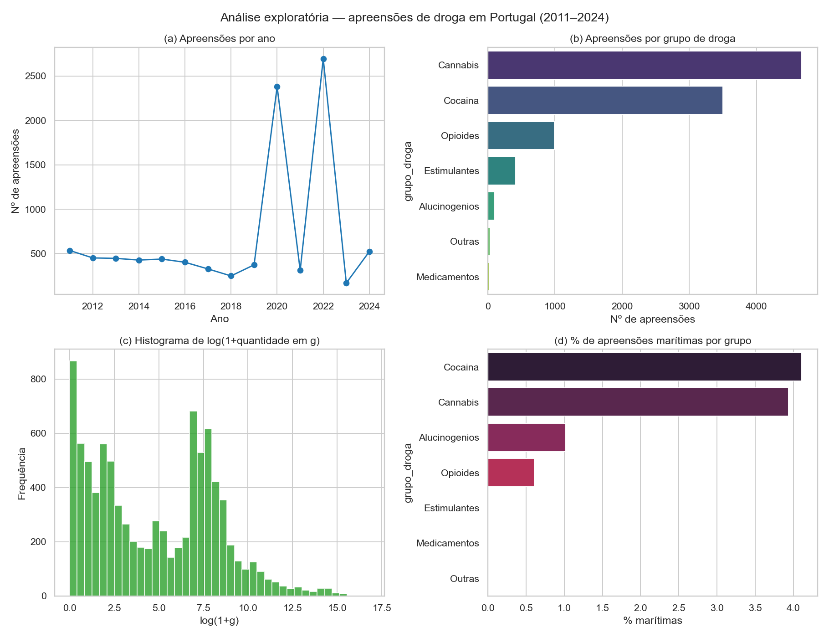
Figura 2 - Distribuição das apreensões por região (diagrama de caixa). contagem de apreensões por região (Norte/Centro/Sul).
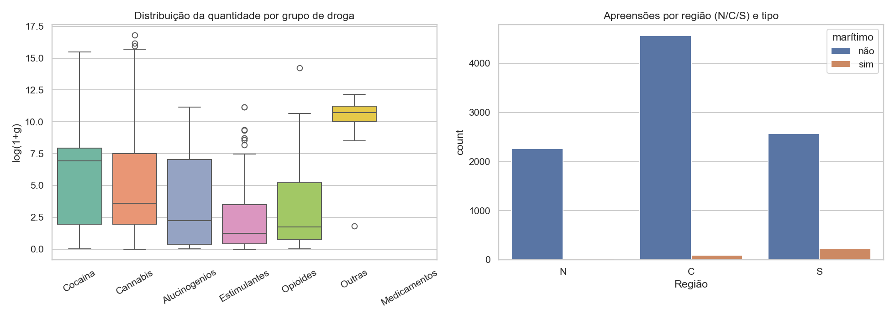
Figura 3 - Redução de dimensionalidade por PCA: projeção das observações no plano das duas primeiras componentes (colorida pela classe marítima) e variância explicada por componente.
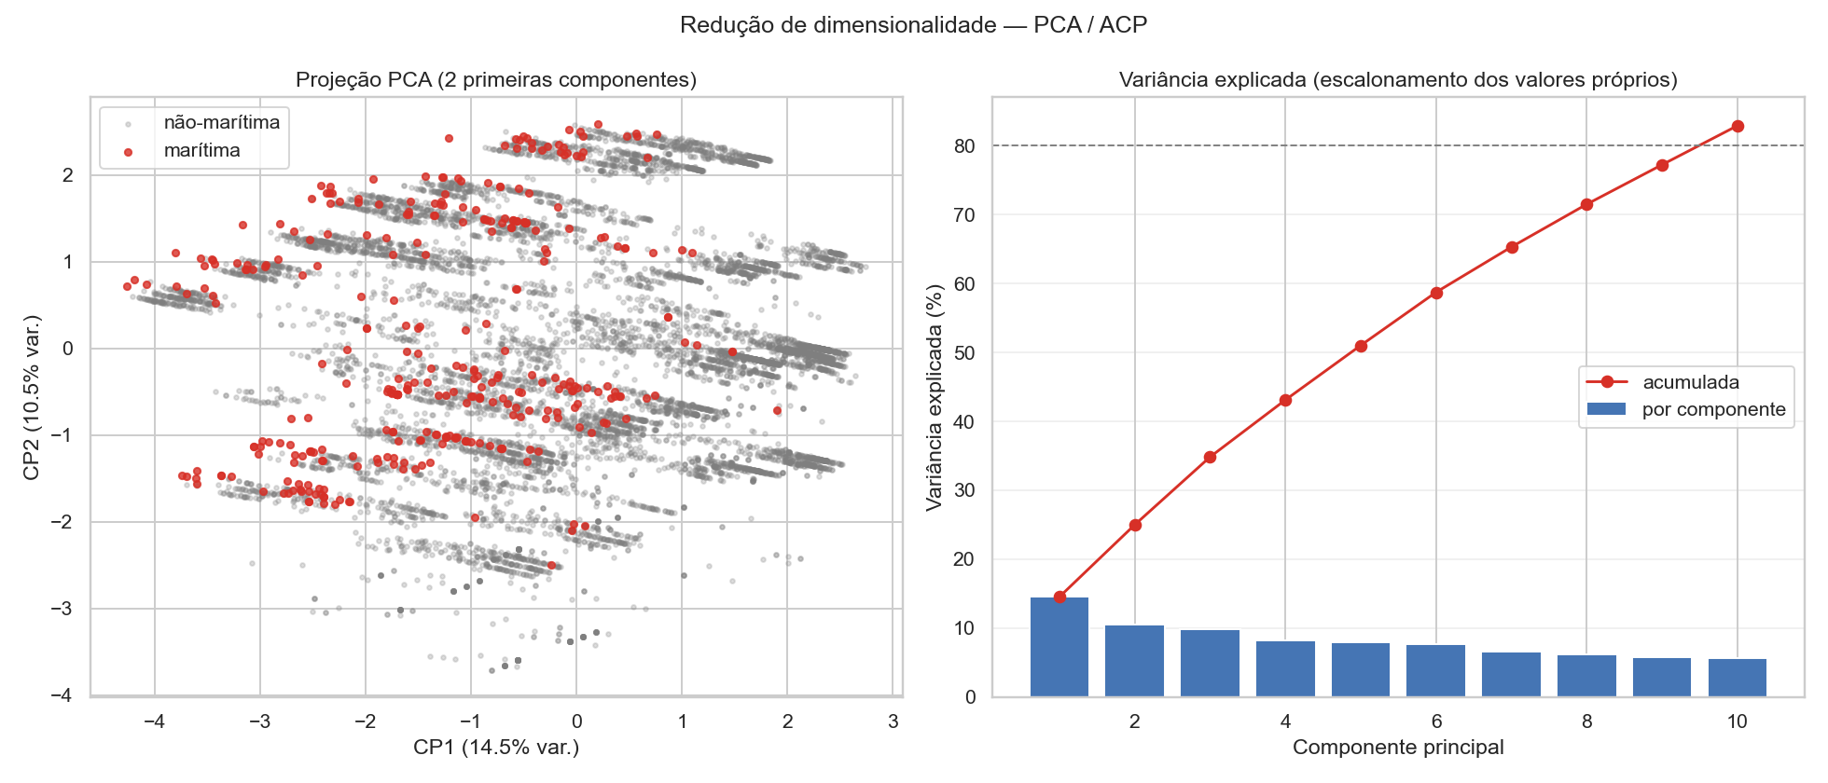
Figura 4 - Seleção do número de clusters: método do cotovelo e coeficiente de silhueta.
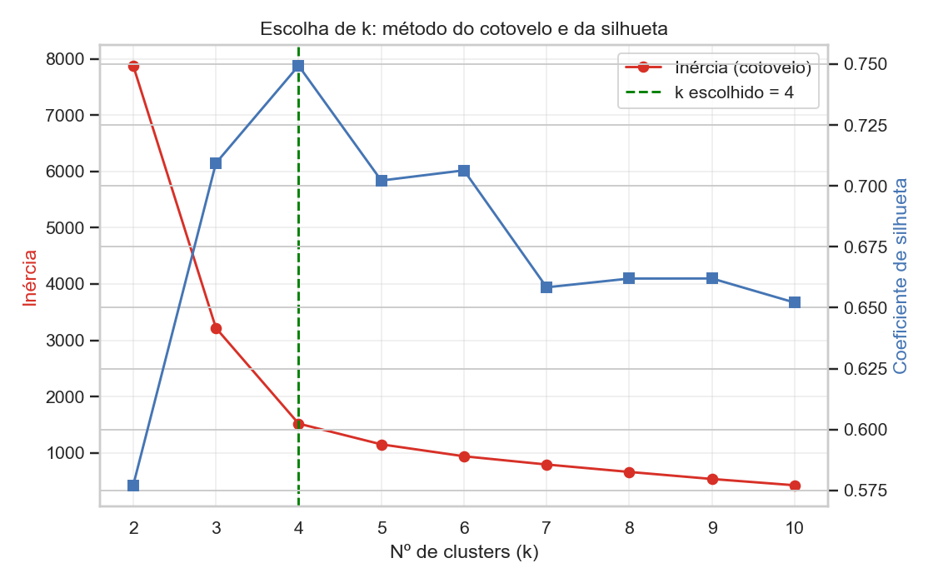

Figura 5 - Clustering k-means: solução geral (esquerda) e restrita ao domínio marítimo (direita). (direita).
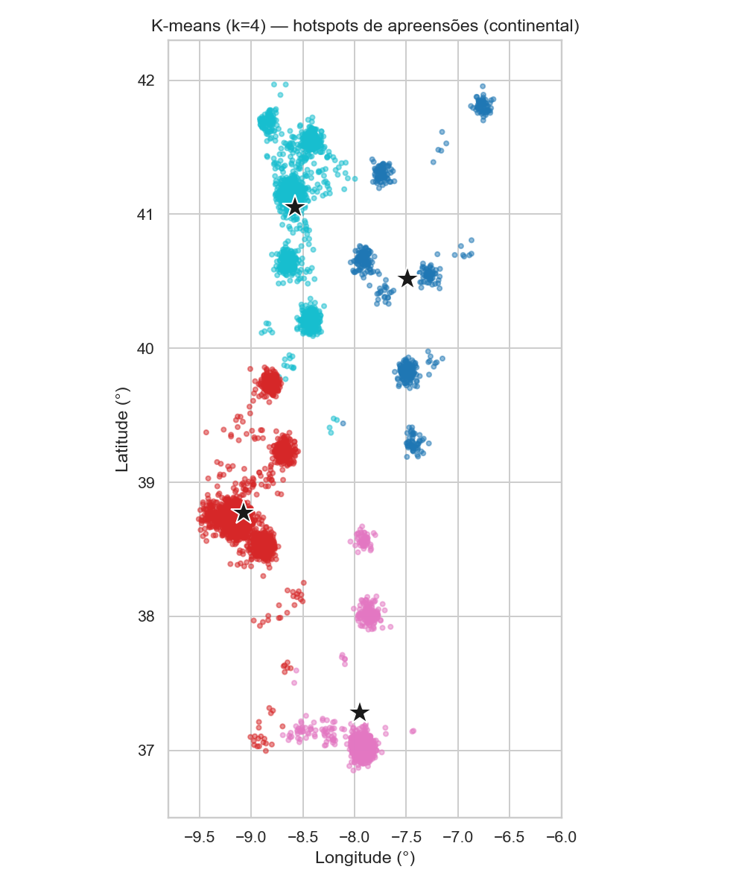 | 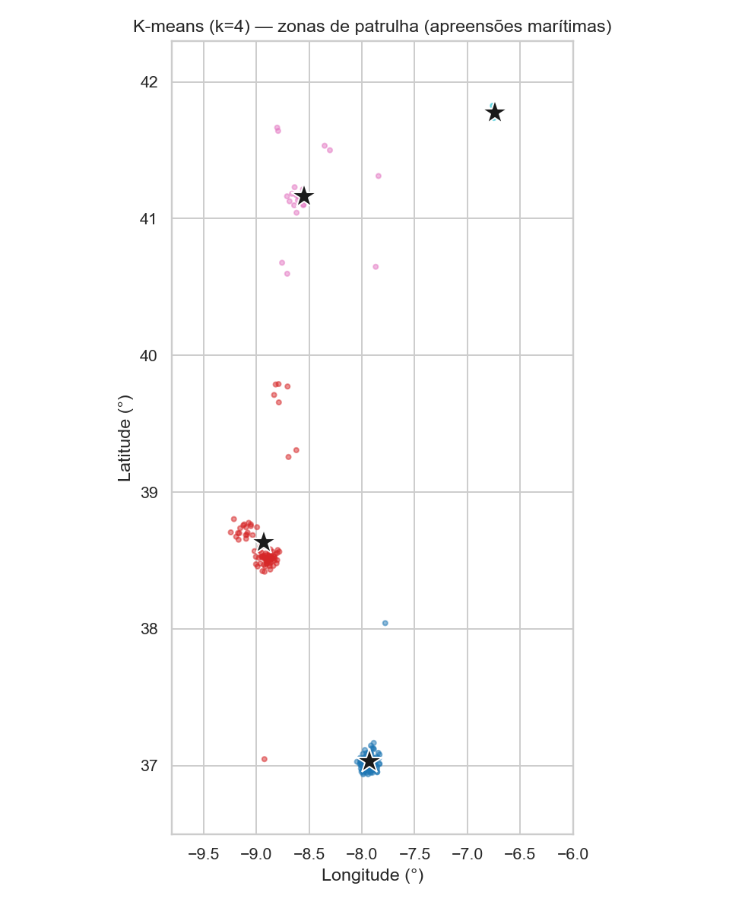
Figura 6 - Agrupamento hierárquico (dendrograma, esquerda) e Fuzzy C-Means (direita). com grau de pertença ao cluster dominante (à direita).
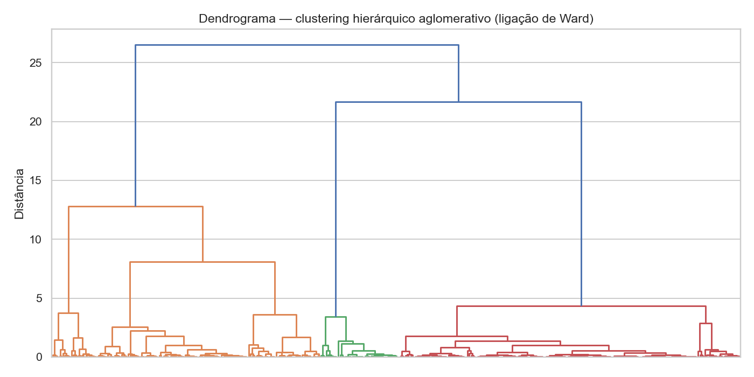 | 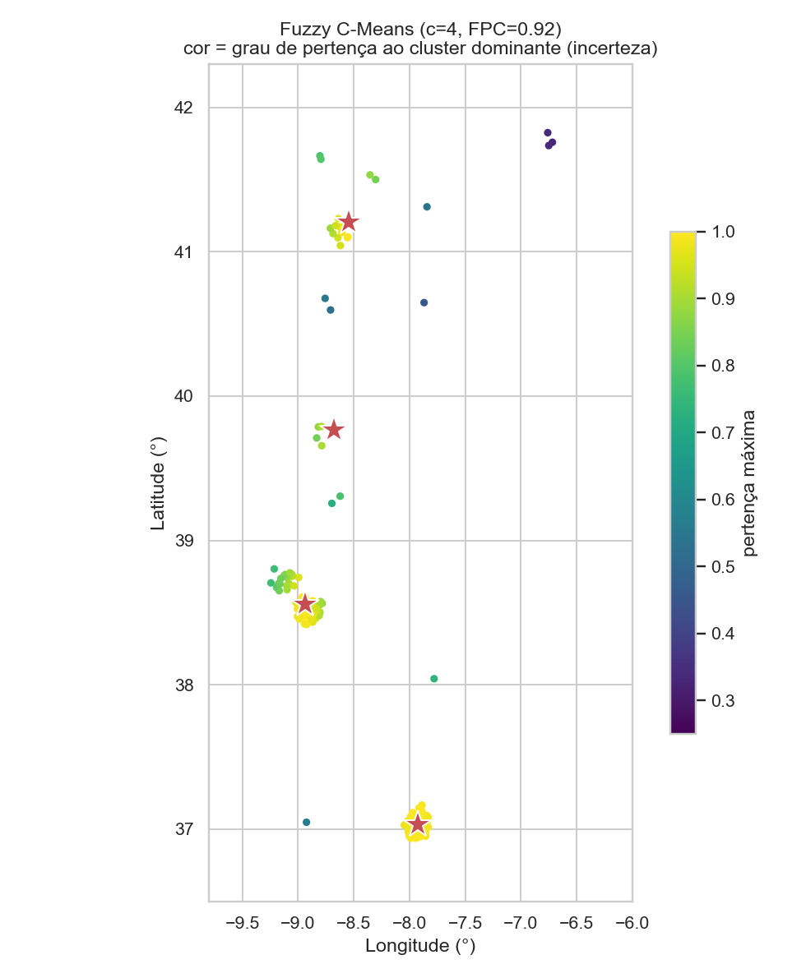

Figura 7 - Comparação de desempenho das quatro famílias de classificadores. teste.
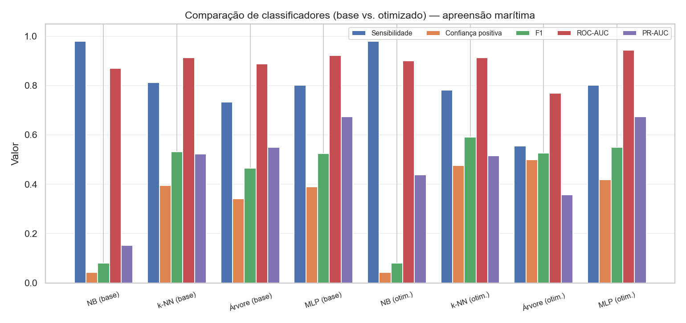
Figura 8 - Validação cruzada estratificada dos classificadores. e desvio-padrão de F1, ROC-AUC e PR-AUC.
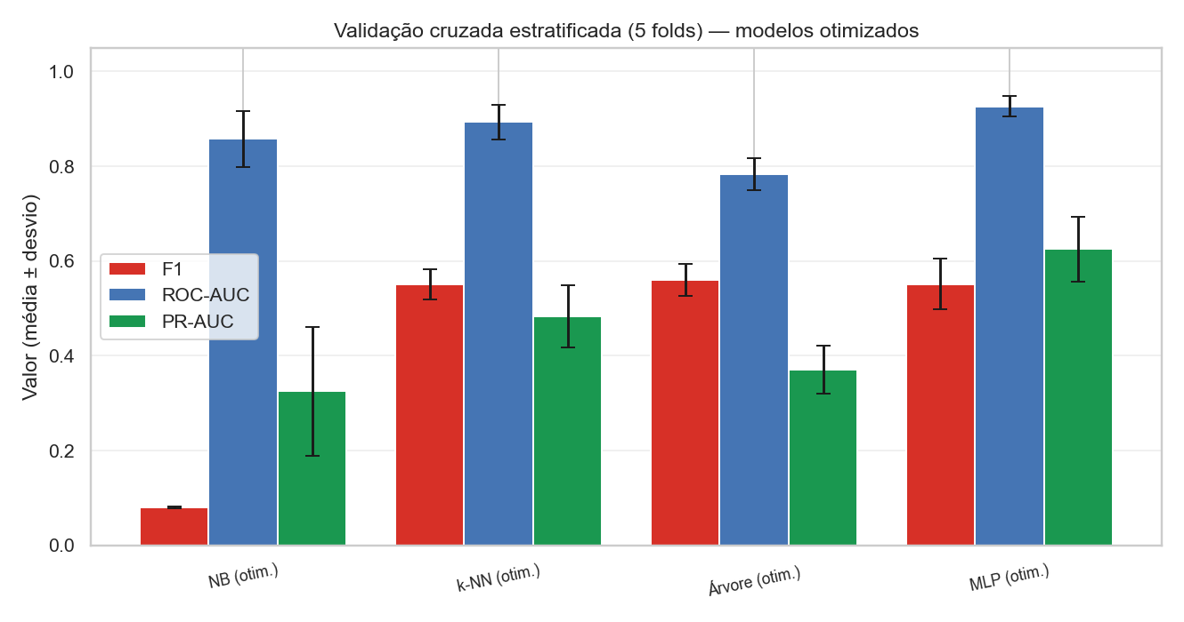

Figura 9 - Matrizes de confusão dos classificadores no conjunto de teste.
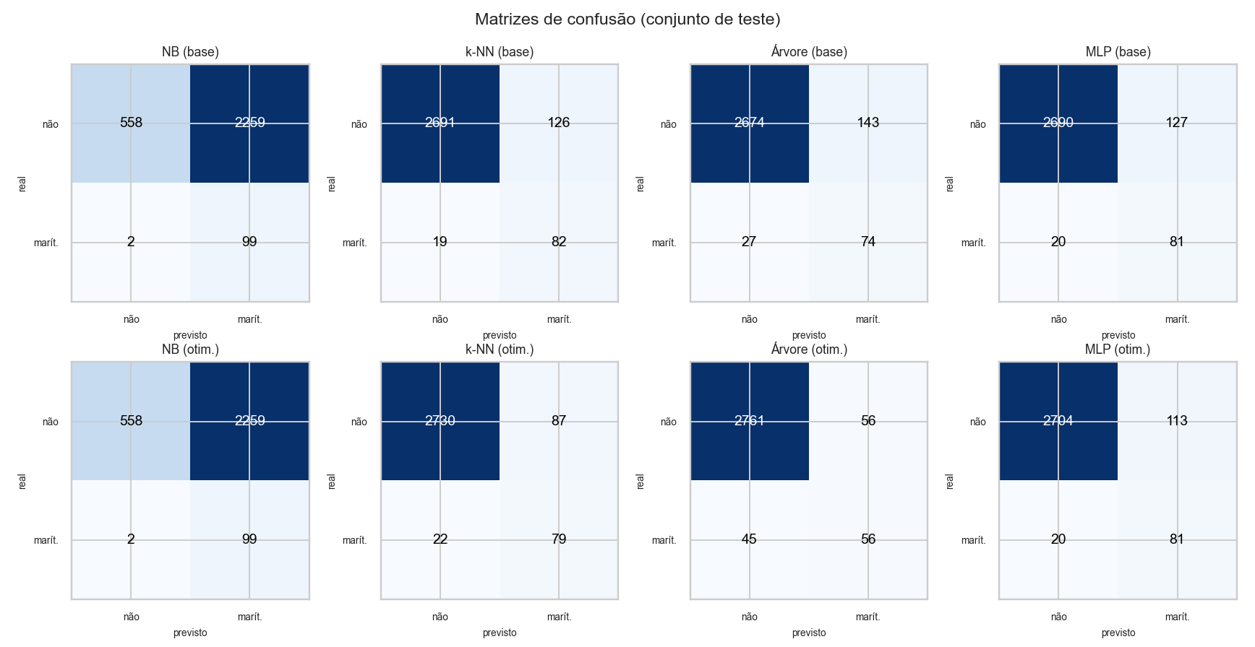
Figura 10 - Curvas ROC (esquerda) e curvas precisão–sensibilidade (direita) dos classificadores.
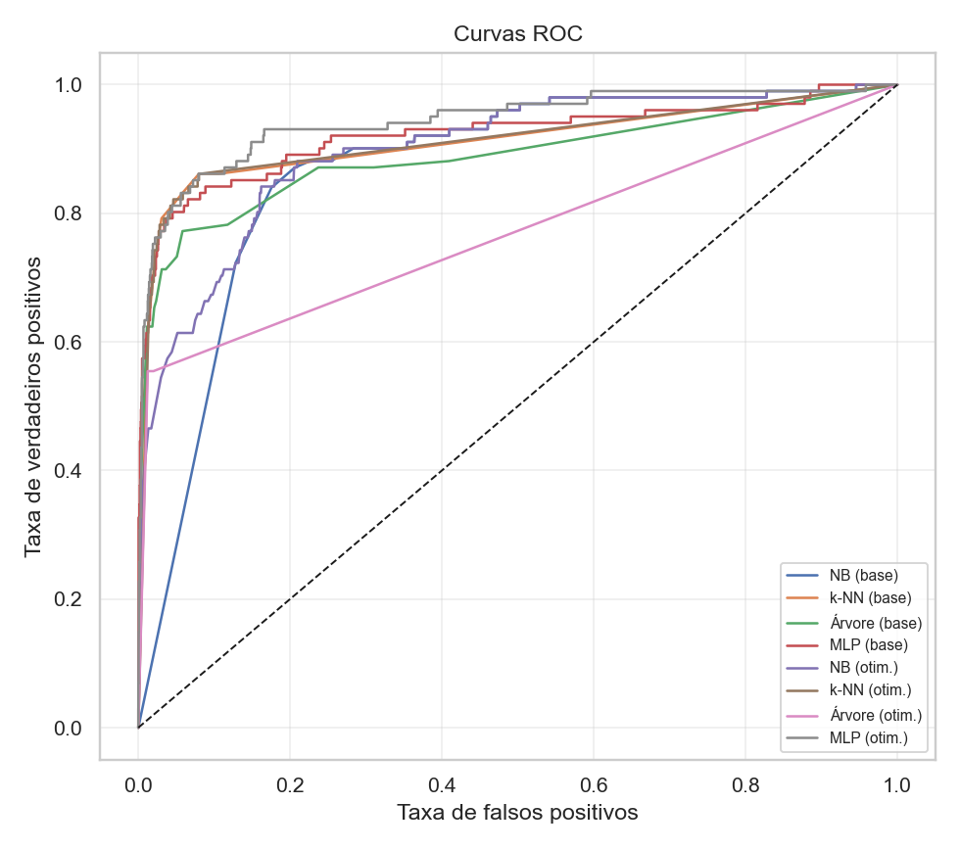 | 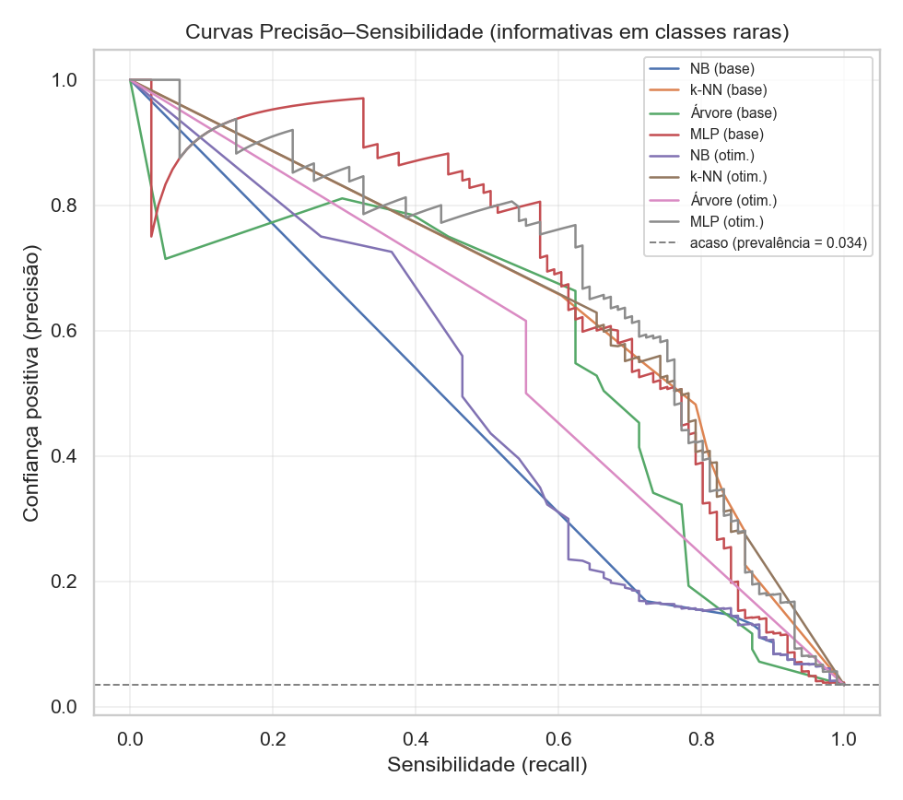

Figura 11 - Análise de ajuste do limiar de decisão do modelo recomendado (perceptrão multicamada otimizado): confiança positiva, sensibilidade e F1 em função do limiar.
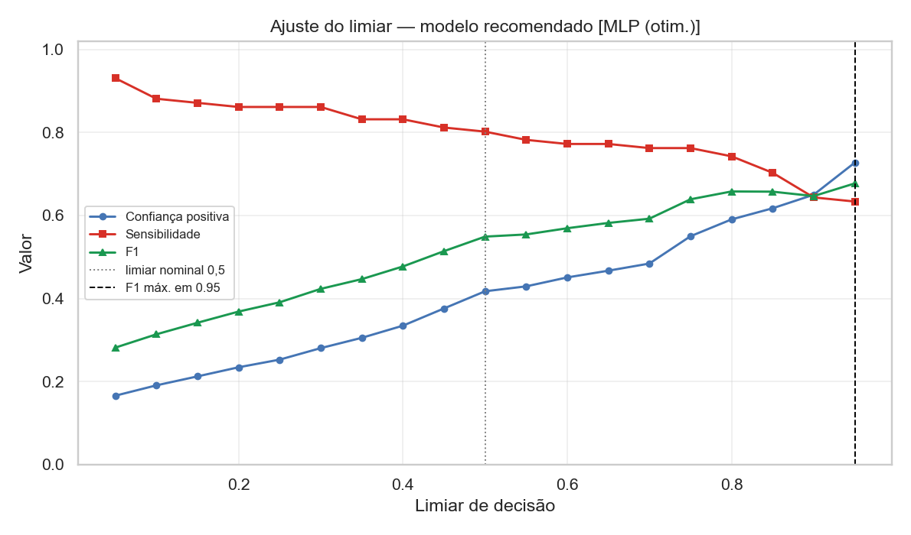
Figura 12 - Importância relativa dos atributos na árvore de decisão otimizada.
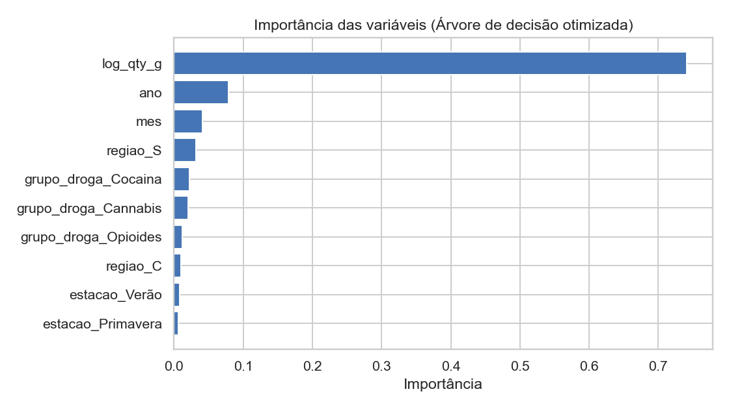

Figura 13 - Árvore de decisão otimizada (CART): primeiros níveis.
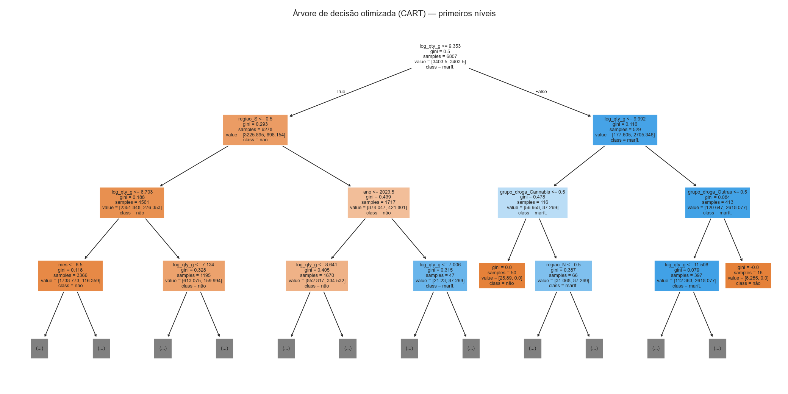
Figura 14 - Graus de pertença do Fuzzy C-Means ao cluster dominante (lógica difusa).
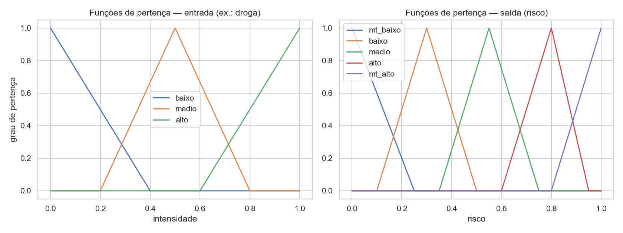
Figura 15 - Índice de risco difuso versus média ponderada: mapas e correlação.
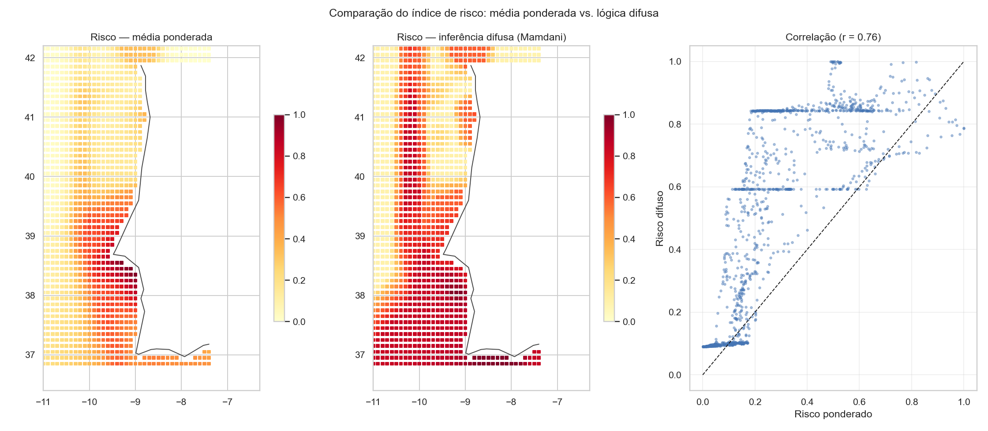

Figura 16 - Índice de risco marítimo multi-ameaça (agregação por média ponderada).
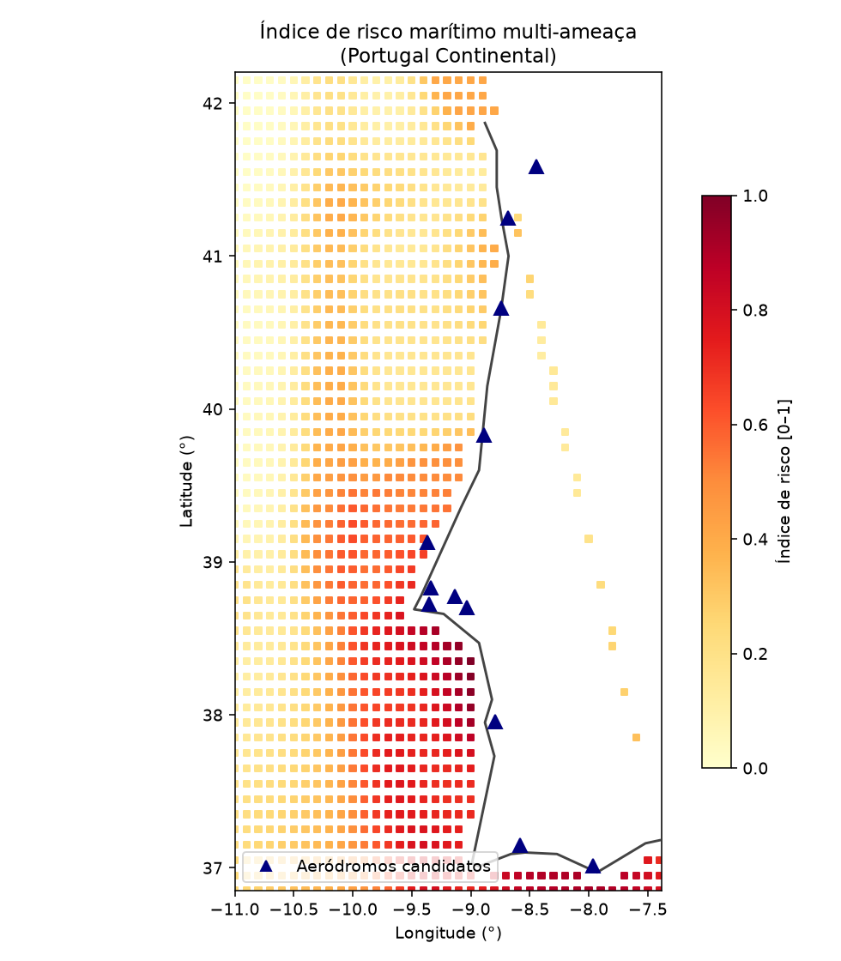

Figura 17 - Cobertura de risco: cenário conservador com raio de 90 km (esquerda) versus cenário recomendado com autonomia real (direita).
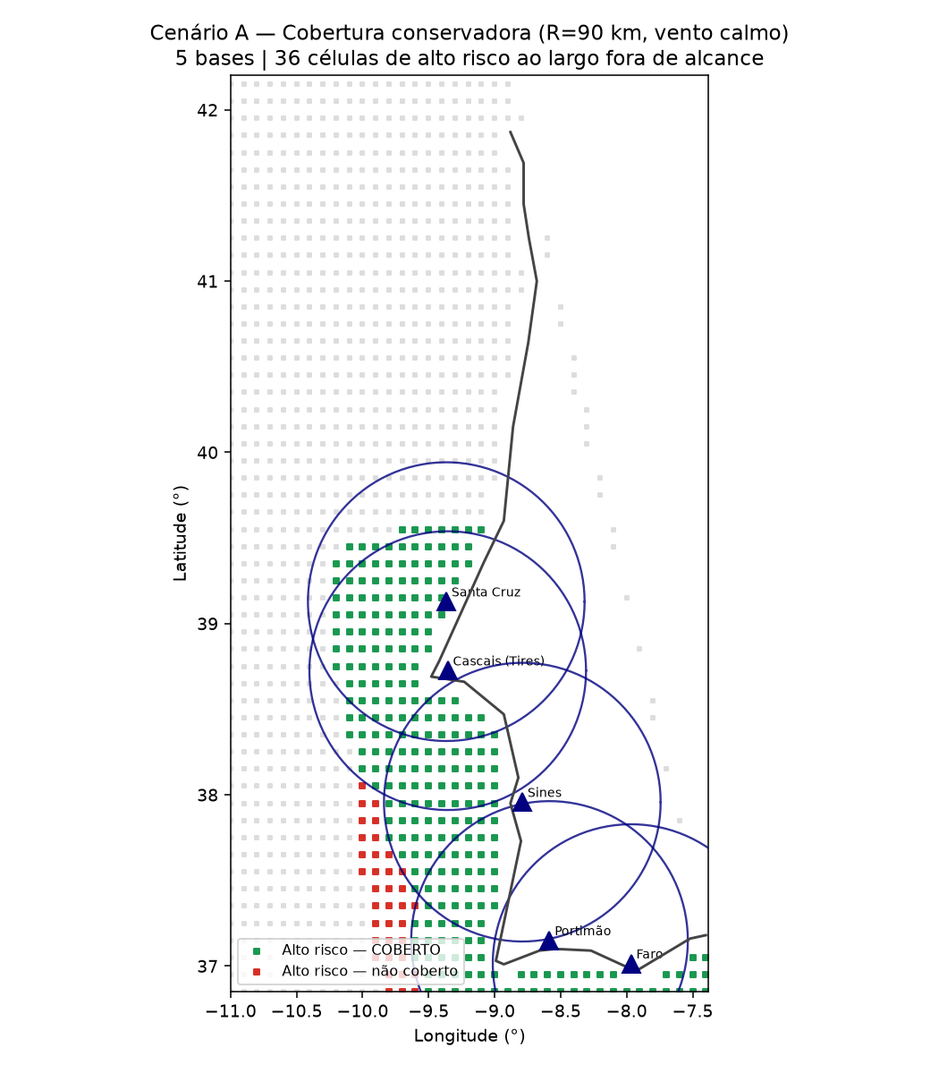 | 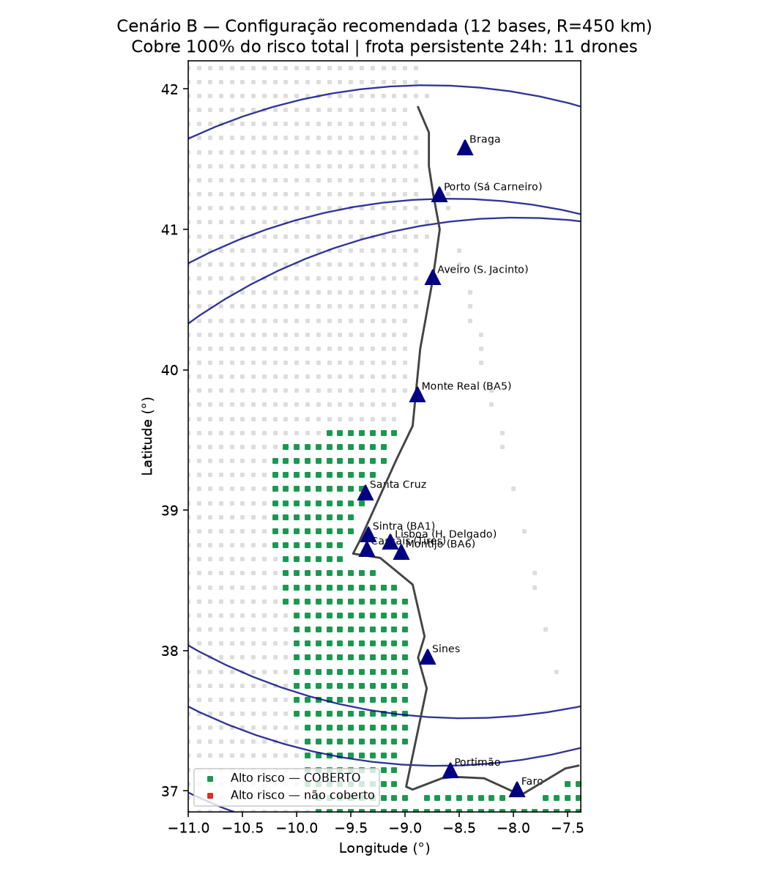
Figura 18 - Frota total necessária em função do número de bases (mínimo em k = 12).
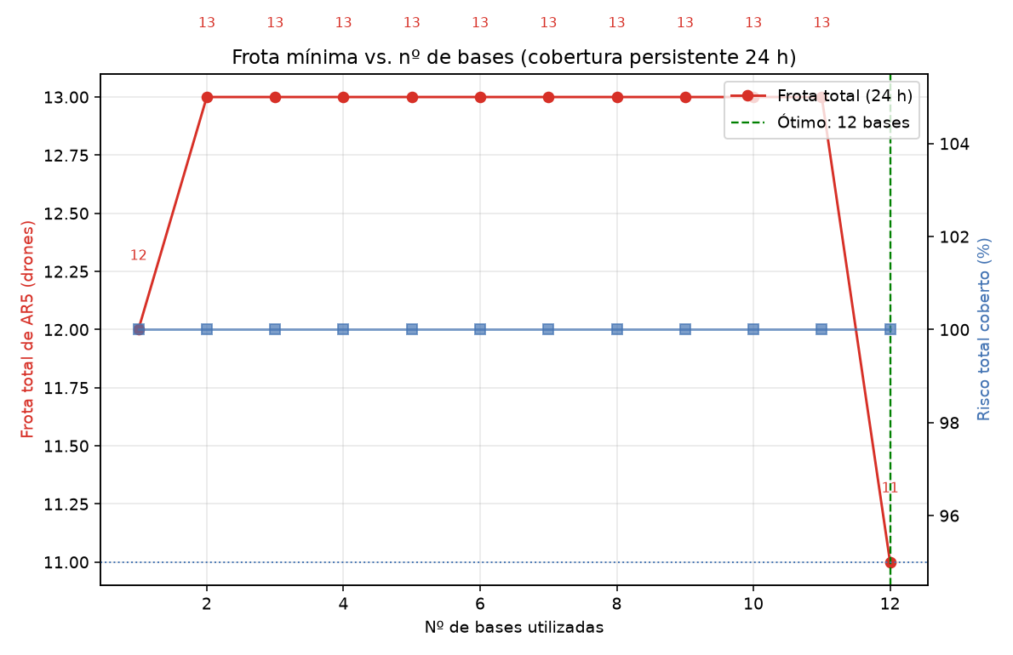

Figura 19 - Sensibilidade do dimensionamento da frota à largura útil do sensor, ao tempo de revisita e à disponibilidade operacional.
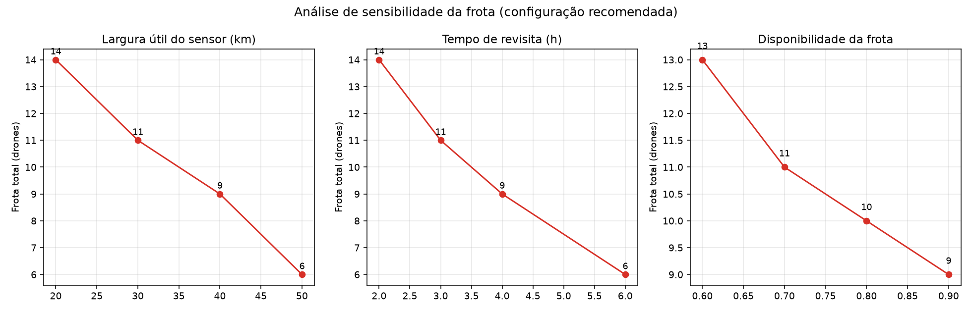
Figura 20 - Painel geoespacial interativo: índice de risco multi-ameaça (1156 células), apreensões 2020+, desembarques PT, bases MCLP (Porto + Portimão), seis sectores de patrulha e painel Q1–Q3 (resultados/mapa_interativo.html).
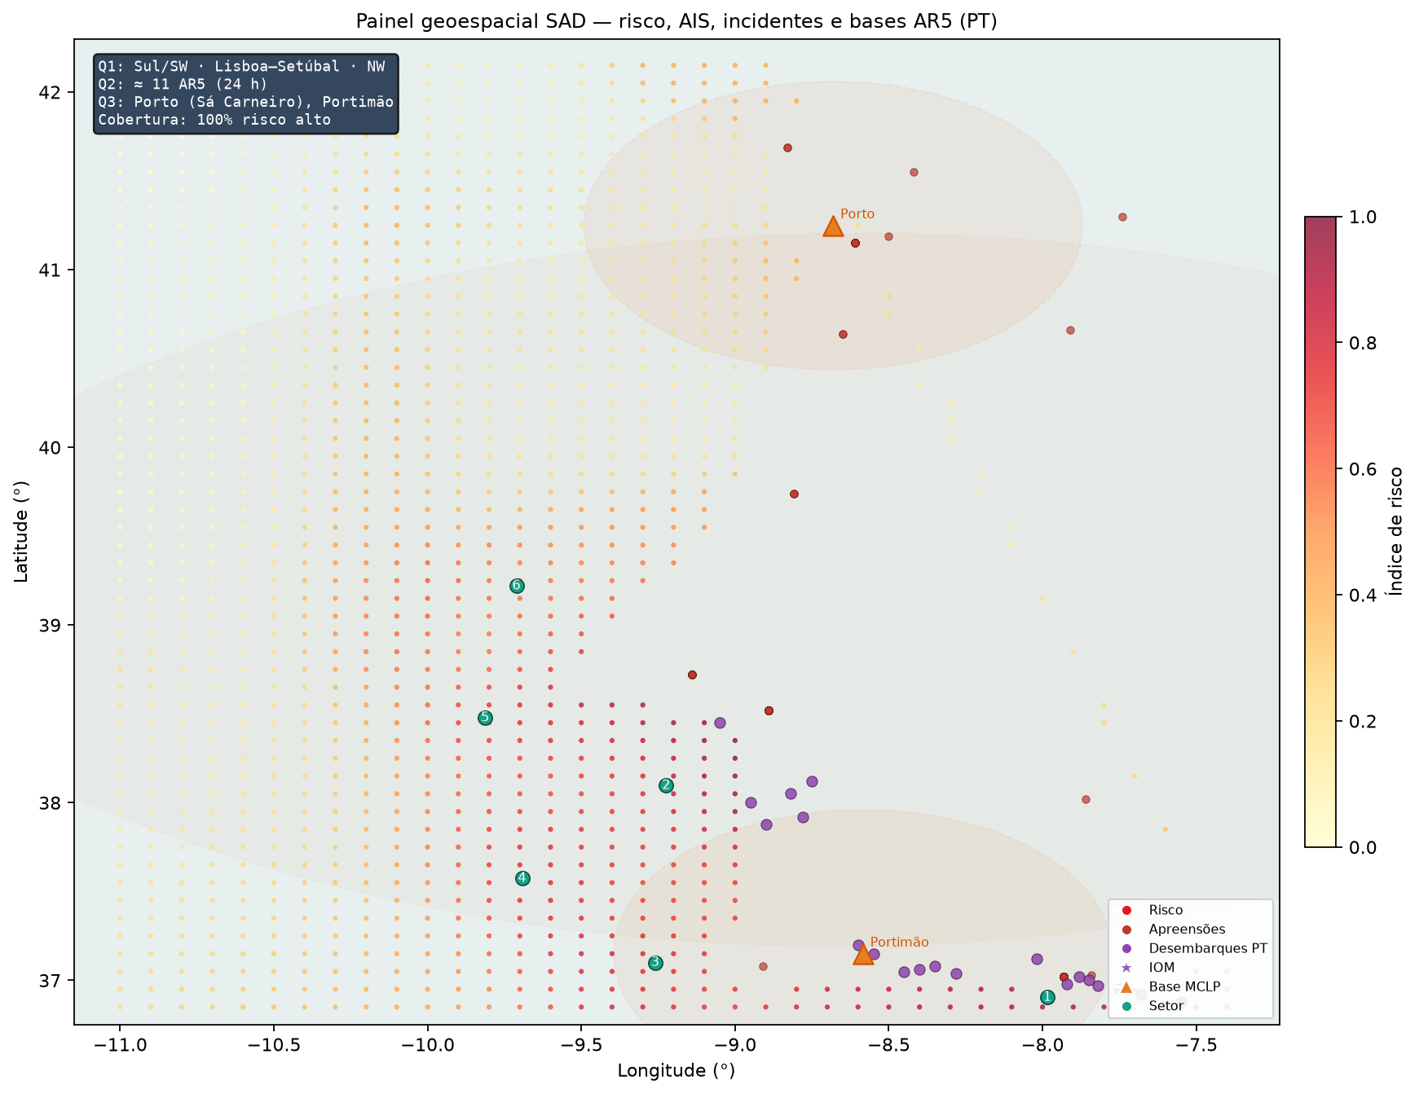

Figura 21 - Backtesting temporal: taxa de acerto do SAD (treino com apreensões até 2022) no holdout de apreensões marítimas 2023–2024, face a baselines aleatório e referência top 20 %.
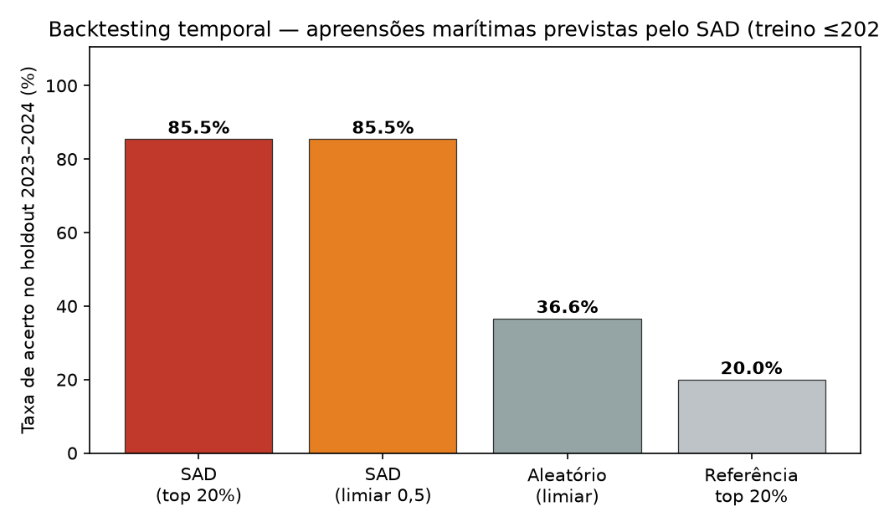
Figura 22 - Comparação da captura de risco: SAD versus patrulha aleatória e uniforme costeira.
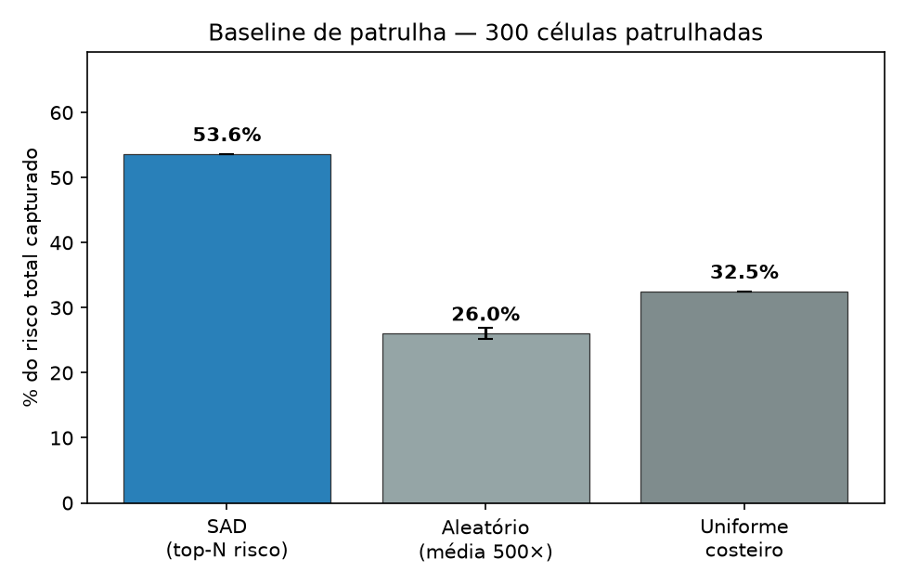

Figura 23 - Plataforma operacional: meteo, AIS, risco e alertas em tempo quase real. (protótipo web em plataforma/).
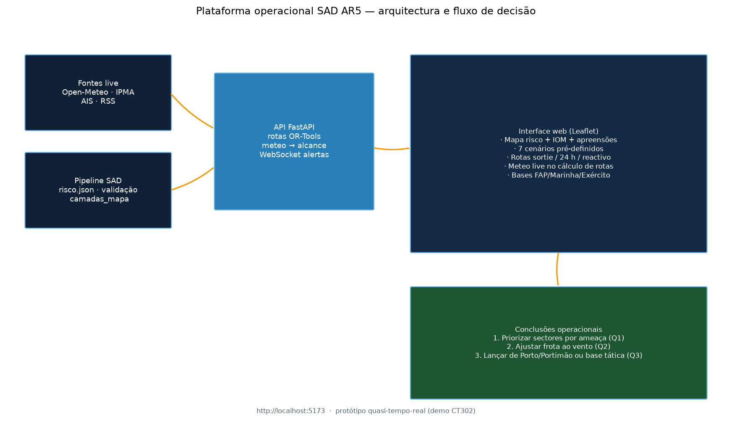
Figura 24 - Pesos das ameaças por AHP (Saaty) face à ponderação adotada.
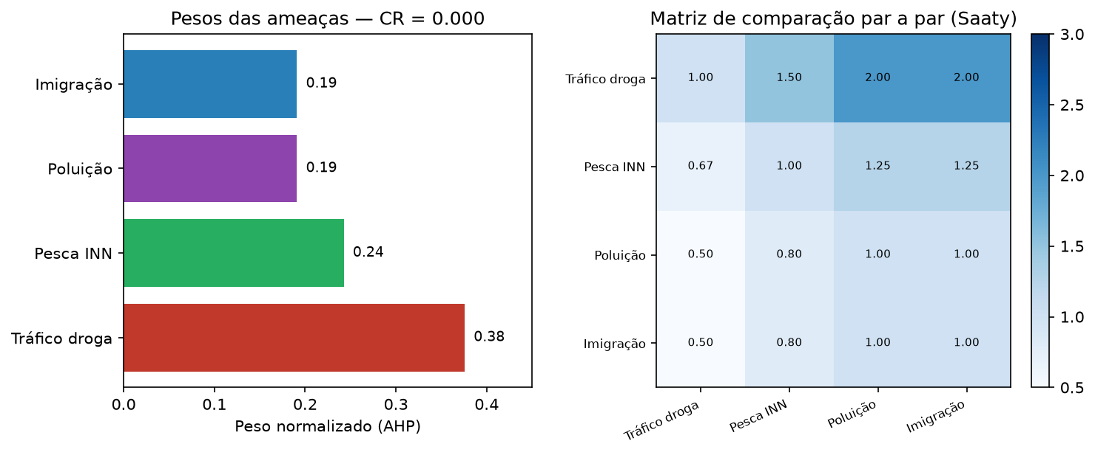

Figura 25 - Sensibilidade da classificação ao limiar de decisão.
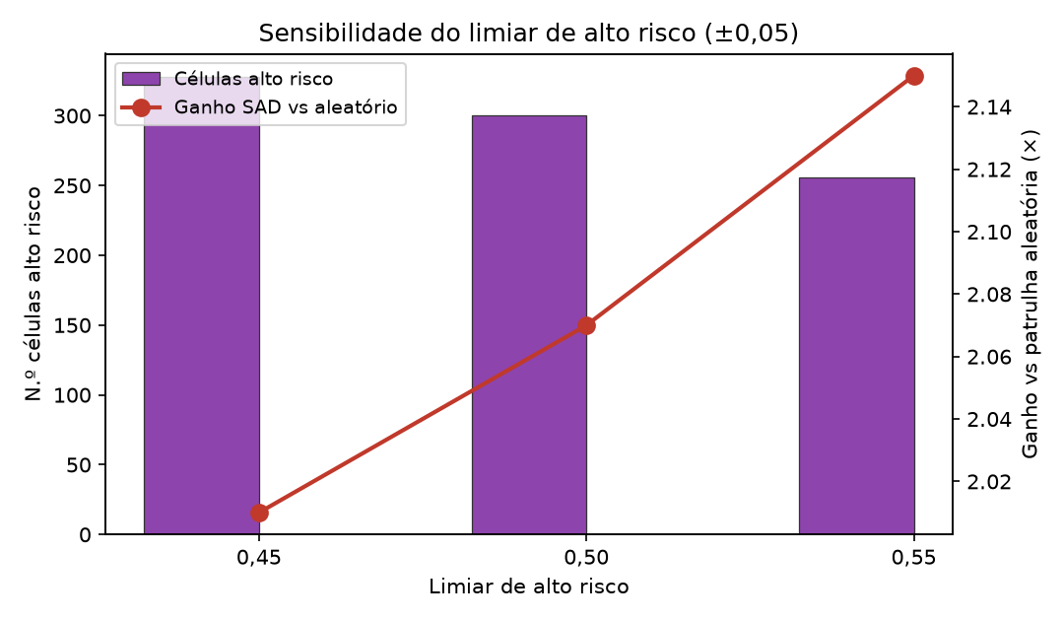

Anexo B — Tabelas de resultados
Tabela B1 - Variância explicada pelas dez primeiras componentes principais.
Componente | 1 | 2 | 3 | 4 | 5 | 6 | 7 | 8 | 9 | 10
Variância (%) | 14,5 | 10,5 | 9,8 | 8,3 | 7,9 | 7,7 | 6,6 | 6,2 | 5,7 | 5,7
Acumulada (%) | 14,5 | 25,0 | 34,8 | 43,1 | 51,0 | 58,7 | 65,3 | 71,5 | 77,3 | 82,9

Tabela B2 - Cobertura máxima do risco em função do número de bases, com raio operacional de 90 km (cenário do estudo anterior).
N.º de bases (k) | 1 | 2 | 3 | 4 | 5 | 6 | 7 | 8 | ≥ 9
Fração do risco coberta | 31,1 % | 44,0 % | 51,6 % | 57,7 % | 61,0 % | 64,4 % | 65,3 % | 66,2 % | 66,8 %

Tabela B3 - Cobertura por cenário de vento (raio de 90 km; células de alto risco alcançáveis com as doze bases; 274 células de alto risco).
Cenário de vento | Raio efetivo (km) | Células cobríveis | Células não cobríveis
Calmo (4 m/s) | 90,0 | 240 | 19
Moderado (12 m/s) | 76,5 | 213 | 46
Forte (18 m/s) | 63,0 | 169 | 90

Tabela B4 - Validação cruzada estratificada de cinco folds das configurações otimizadas (média ± desvio-padrão). Em negrito, os melhores valores.
Modelo | F1 (média ± dp) | ROC-AUC (média ± dp) | PR-AUC (média ± dp)
Bayes (otim.) | 0,080 ± 0,001 | 0,858 ± 0,059 | 0,326 ± 0,136
k-vizinhos (otim.) | 0,551 ± 0,032 | 0,893 ± 0,036 | 0,484 ± 0,065
Árvore (otim.) | 0,560 ± 0,033 | 0,783 ± 0,033 | 0,371 ± 0,050
Perceptrão multicamada (otim.) | 0,551 ± 0,053 | 0,926 ± 0,022 | 0,625 ± 0,069

Tabela B5 - Frota total e parâmetros operacionais em função do número de bases (área total de alto risco).
N.º de bases | Bases selecionadas | Dist. média (km) | Tempo de estação (h) | Frota total
1 | Montijo (BA6) | 107,7 | 12,9 | 9
2 | Porto + Portimão | 134,0 | 12,3 | 10
12 | Rede completa (12 aeródromos) | 55,7 | 13,9 | 9

Tabela B6 - Análise de sensibilidade da frota total.
Parâmetro | Valores testados → frota
Largura útil do sensor (km) | 20 → 15 · 30 → 9 · 40 → 6 · 50 → 6
Período de revisita (h) | 2 → 15 · 3 → 9 · 4 → 6 · 6 → 6
Disponibilidade operacional | 0,60 → 11 · 0,70 → 9 · 0,80 → 8 · 0,90 → 7

Tabela B7 - Hiperparâmetros selecionados por GridSearchCV (configurações otimizadas).
Família | Hiperparâmetros selecionados
Bayes (Naive) | var_smoothing = 1e-8
k-vizinhos | n_neighbors = 5, weights = distance
Árvore de decisão | criterion = gini, max_depth = None, min_samples_leaf = 1
Perceptrão multicamada | hidden_layer_sizes = (64), alpha = 1e-4

